ООО "НЦИ"

Региональный сегмент Единой государственной информационной системы в сфере здравоохранения Нижегородской области – «Медицинская информационная система Нижегородской области»
(РС ЕГИСЗ НО)
Руководство пользователя
АРМ специалиста отдела кадров

Содержание
Перечень терминов и сокращений 5
1 Введение 6
1.1 Область применения 6
1.2 Краткое описание возможностей 6
1.3 Уровень подготовки пользователя 6
1.4 Перечень эксплуатационной документации, с которыми необходимо ознакомиться пользователю 6
2 Назначения и условия применения 7
2.1 Виды деятельности, функции, для автоматизации которых предназначено данное средство автоматизации 7
2.2 Условия, при соблюдении которых обеспечивается применение средства автоматизации 7
3 Подготовка к работе 8
3.1 Состав и содержание дистрибутивного носителя данных 8
3.2 Порядок запуска Системы 8
3.3 Смена пароля 11
3.4 Порядок проверки работоспособности 12
4 АРМ специалиста отдела кадров 13
4.1 Общее описание 13
4.1.1 Назначение 13
4.1.2 Функции АРМ 13
4.1.3 Условия доступа в АРМ 13
4.1.4 Описание главной формы АРМ кадровика 14
4.1.5 Список горячих клавиш 15
4.1.6 Описание панели фильтров 18
4.1.7 Описание списка мест работы 18
4.2 Общий алгоритм работы с АРМ 19
4.3 Работа с паспортом МО 20
4.3.1 Внешние лаборатории 22
4.3.2 Вкладка Идентификация 22
4.3.3 Вкладка Справочная информация 36
4.3.4 Вкладка Руководство 59
4.3.5 Вкладка Договоры по сторонним специалистам 60
4.3.6 Вкладка Электронная регистратура 61
4.3.7 Вкладка Здания МО 62
4.3.8 Вкладка Оборудование и Транспорт 69
4.3.9 Вкладка PACS 92
4.3.10 Вкладка Обслуживаемое население 95
4.3.11 Вкладка Виды помощи 98
4.3.12 Вкладка Санаторно-курортное лечение 99
4.3.13 Вкладка Оснащенность компьютерным оборудованием 105
4.3.14 Вкладка Домовые хозяйства 109
4.4 Заполнение структуры МО 111
4.4.1 Общая информация 111
4.4.2 Доступ к форме 111
4.4.3 Описание формы 112
4.4.4 Общий алгоритм работы 115
4.4.5 Заполнение структуры МО 115
4.5 Работа с сотрудниками МО 116
4.6 Работа с отчетностью 116
5 Аварийные ситуации 117
5.1 Описание аварийных ситуаций 117
5.2 Действия в случае несоблюдения условий выполнения технологического процесса 118

Перечень терминов и сокращений
Термин, сокращение | Определение
АРМ | Автоматизированное рабочее место
РС ЕГИСЗ НО, Система | Региональный сегмент Единой государственной информационной системы в сфере здравоохранения Нижегородской области
ДЛО | Дополнительное лекарственное обеспечение
ДМС | Добровольное медицинское страхование
ЕСИА | Единая система идентификации и аутентификации
ИС | Информационная система
ЛВН | Листок временной нетрудоспособности
ЛЛО | Льготное лекарственное обеспечение
ЛПУ | Лечебно-профилактическое учреждение
МИ | Медицинское изделие
МО | Медицинская организация
МП | Медицинская помощь
ОМС | Обязательное медицинское страхование
ОНМСЗ | Орган, назначающий меру социальной защиты
СМП | Скорая медицинская помощь
РФ | Российская Федерация
ФРМП | Федеральный регистр медицинских работников
ЦОД | Центр обработки данных
ЭП | Электронная подпись

Введение

Область применения
Настоящий документ описывает порядок работы с АРМ специалиста отдела кадров (далее – Модуль, модуль), являющийся частью Регионального сегмента Единой государственной информационной системы в сфере здравоохранения Нижегородской области – «Медицинская информационная система Нижегородской области» (далее – Система, система).

Краткое описание возможностей
АРМ специалиста отдела кадров предназначен для автоматизации учета кадров медицинской организации.

Уровень подготовки пользователя
Пользователи модуля должны обладать квалификацией, обеспечивающей, как минимум:
- базовые навыки работы на персональном компьютере с графическим пользовательским интерфейсом (клавиатура, мышь, управление окнами и приложениями, файловая Система);
- базовые навыки использования стандартной клиентской программы (браузера) в среде Интернета (настройка типовых конфигураций, установка подключений, доступ к веб-сайтам, навигация, формы и другие типовые интерактивные элементы);
- базовые навыки использования стандартной почтовой программы (настройка учетной записи для подключения к существующему почтовому ящику, создание, отправка и получение e-mail).

Перечень эксплуатационной документации, с которыми необходимо ознакомиться пользователю
Перед началом работы пользователям рекомендуется ознакомиться с положениями данного Руководства пользователя в части своих функциональных обязанностей.

Назначения и условия применения

Виды деятельности, функции, для автоматизации которых предназначено данное средство автоматизации
АРМ специалиста отдела кадров предназначен для автоматизации учета кадров медицинской организации.

Условия, при соблюдении которых обеспечивается применение средства автоматизации
Доступ к функциональным возможностям и данным Модуля реализуется посредством веб-интерфейса. Работа пользователей Модуля осуществляется на единой базе данных ЦОД. Модуль доступен из любой организации (участника информационного обмена) при наличии канала связи в круглосуточном режиме.
Работа в Модуле выполняется через автоматизированные рабочие места персонала (в соответствии с местом работы, уровнем прав доступа к функциональным возможностям и данным Системы).
Настройка рабочего места (создание, настройка параметров работы в рамках МО, предоставление учетной записи пользователя) выполняется пользователем АРМ администратора МО. Настройка общесистемных параметров работы, конфигурация справочников выполняется пользователем АРМ администратора ЦОД.

Подготовка к работе

Состав и содержание дистрибутивного носителя данных
Система передается в виде функционирующего комплекса на базе средств вычислительной техники.
Система развертывается Исполнителем.
Работа в Системе возможна через следующие браузеры (интернет-обозреватели):
- Mozilla Firefox (рекомендуется);
- Google Chrome.
Перед началом работы следует убедиться, что установлена последняя версия браузера. При необходимости следует обновить браузер.

Порядок запуска Системы
Для входа в Систему необходимо выполнить следующие действия:
- Запустите браузер, например, Пуск → Программы → Mozilla Firefox. Отобразится окно браузера и домашняя страница;
.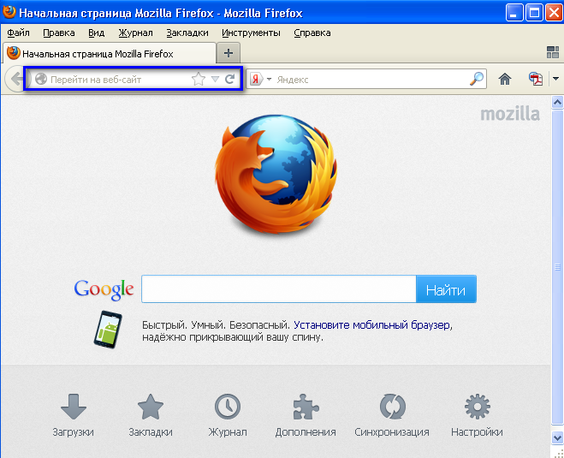
- Введите в адресной строке обозревателя IP-адрес страницы портала, нажмите клавишу [Enter]. На главной странице Системы отобразится перечень программных продуктов.
Адрес для подключения предоставляется администратором. Если страница Системы установлена в качестве домашней страницы, то она отобразится сразу после запуска браузера. Для удобства использования рекомендуется добавить адрес портала в закладки интернет-обозревателя, и/или сделать страницу портала Системы стартовой страницей.
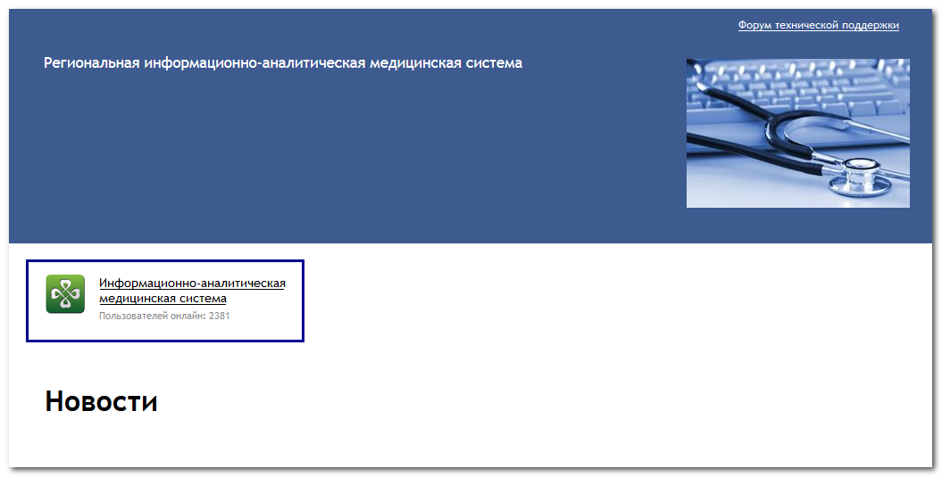
Перейдите по ссылке с наименованием Системы. Отобразится форма авторизации в Системе.
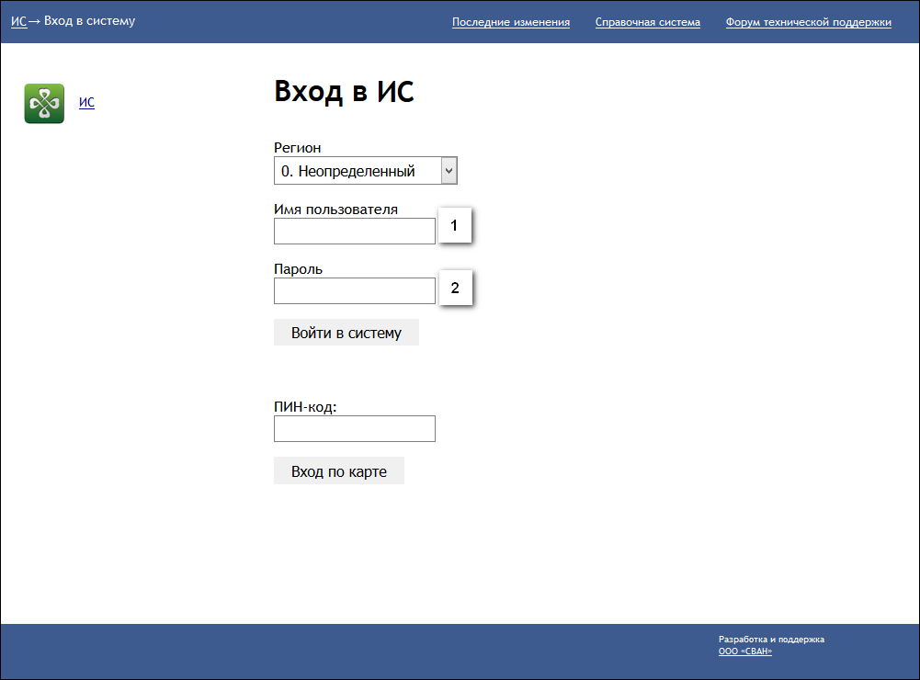
Авторизация в Системе возможна одним из способов:
- с использованием логина и пароля;
- с помощью ЭП (выбора типа токена и ввод пароля).
- через систему ЕСИА.
1. Способ:
- Введите логин учетной записи в поле Имя пользователя (1).
- Введите пароль учетной записи в поле Пароль (2).
- Нажмите кнопку Войти в систему.
2. Способ:
- Выберите тип токена.
- Введите пароль от ЭП в поле Пароль/Пин-код/Сертификат (расположенное ниже поля «Тип токена»). Наименование поля зависит от выбранного типа токена.
- Нажмите кнопку Вход по карте.
3. Способ:
- Перейдите по ссылке Вход через ИА ЕГИСЗ.
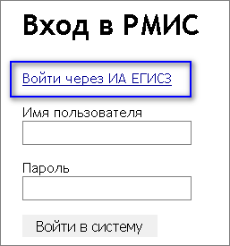
Будет выполнен переход на страницу авторизации через ЕСИА.
- Введите данные для входа, нажмите кнопку Войти.
Примечания
- Для авторизации с помощью токена на компьютере Пользователя предварительно должно быть установлено и запущено программное обеспечение для выбранного типа токена. Может потребоваться установка сертификатов пользователей администратором системы в программном обеспечении выбранного типа токена.
- Для авторизации через ЕСИА учетная запись пользователя должна быть связана с учетной записью человека в ЕСИА. Учетная запись пользователя должна быть включена в группу «Авторизация через ЕСИА».
При неправильном вводе имени пользователя и (или) пароля отобразится соответствующее сообщение. В этом случае необходимо повторить ввод имени пользователя и (или) пароля.
- Отобразится форма выбора МО.
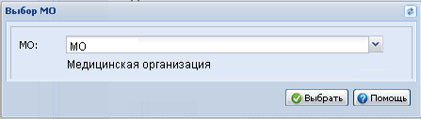
Укажите необходимую МО и нажмите кнопку Выбрать.
- Отобразится форма выбора АРМ по умолчанию.
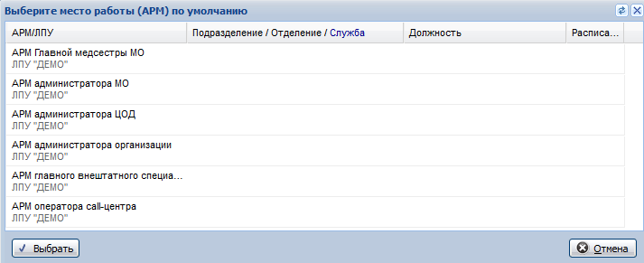
Примечание – Форма отображается, если ранее не было выбрано место работы по умолчанию, или при входе была изменена МО. После выбора места работы, указанный АРМ будет загружаться автоматически после авторизации.
Выберите место работы в списке, нажмите кнопку Выбрать. Отобразится форма указанного АРМ пользователя.

Смена пароля
При регистрации учетной записи администратор присваивает ей временный пароль. При первом входе в систему пользователь должен сменить временный пароль, выданный администратором.
После ввода имени пользователя, пароля и нажатия кнопки Войти в систему выполняется проверка актуальности пароля, как временного, так и постоянного.
Если истек срок действия временного пароля (срок действия пароля определяется настойками в параметрах системы, то отобразится сообщение пользователю: «Истек срок действия временного пароля. Обратитесь к Администратору системы». Далее процесс аутентификации не производится.
Если временный пароль прошел проверку на актуальность, на форме отображаются поля для смены пароля. Рядом с полями отобразится подсказка с требованиями к паролю (указывается минимальная длина и допустимые символы).
При смене временного пароля на постоянный (при первом входе в систему) выполняется проверка на соответствие пароля установленным требованиям безопасности (минимальная длина, пользовательский пароль должен отличаться от временного на указанное количество символов и т.д.).
Вход в систему возможен, если введен актуальный временный пароль, новый пароль соответствует всем требованиям (требования к паролю указаны в параметрах системы), значения полей «Новый пароль» и «Новый пароль еще раз» идентичны. В процессе ввода нового пароля рядом с полем должна отобразиться зеленая галочка, если введенный пароль удовлетворяет всем требованиям. В процессе подтверждения нового пароля рядом с полем «Новый пароль еще раз» отобразится зеленая галочка, если значения полей «Новый пароль» и «Новый пароль еще раз» идентичны.
При входе в систему происходит сохранение нового пароля.

Порядок проверки работоспособности
Для проверки работоспособности системы необходимо выполнить следующие действия:
- Выполнить авторизацию в Системе и открыть АРМ.
- Вызвать любую форму.
При корректном вводе учетных данных должна отобразиться форма выбора МО или АРМ, либо АРМ пользователя. При выполнении действий должно не должно отображаться ошибок, система должна реагировать на запросы пользователя, например, отображать ту или иную форму.

АРМ специалиста отдела кадров

Общее описание

Назначение
Автоматизированное рабочее место кадровой службы медицинской организации (далее - АРМ кадровика) предназначено для автоматизации учета кадров медицинской организации.

Функции АРМ
Функции АРМ кадровика:
- Добавление и редактирование данных структуры и паспорта медицинских организаций.
Примечание:
Функция доступна для пользователей, учетная запись которого включена в группу Кадровики-администраторы.
- Добавление, редактирование, просмотр данных сотрудников медицинской организации.
- Добавление, редактирование, удаление штатного расписания.
- Добавление, редактирование, удаление рабочих мест сотрудников медицинской организации.

Условия доступа в АРМ
Для организации доступа к АРМ специалиста отдела кадров/администратора должны быть соблюдены следующие условия:
- На верхнем уровне структуры МО должна быть добавлена служба с типом «Отдел кадров».
- В составе службы должен быть указан сотрудник.
- Настроена учетная запись пользователя:
Для учетной записи пользователя должно быть:
- Указана МО, в составе которой имеется служба с типом "Отдел кадров".
- В поле Сотрудник должен быть указан сотрудник из штата службы.
- Учетная запись должна быть включена в группу "Кадровик".
Для предоставления доступа к работе со структурой МО и паспортом МО (АРМ администратора отдела кадров) дополнительно, к перечисленным выше условиям, учетная запись пользователя должна быть добавлена в группу "Кадровики-администраторы".

Описание главной формы АРМ кадровика
После авторизации в приложении отобразится главная форма АРМ кадровика, либо место работы, указанное по умолчанию.
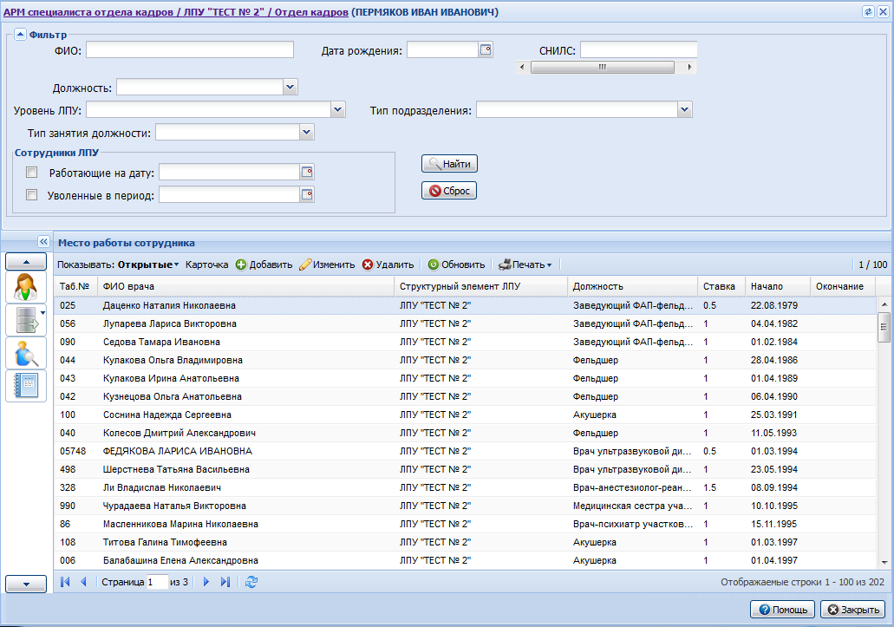
Место работы пользователя - в заголовке формы в виде гиперссылки отображается название автоматизированного рабочего места пользователя, в котором осуществляется работа пользователя. Используется для просмотра информации об имеющихся местах работы и для смены места работы.
Фильтры - поля для ввода значений для отбора данных в списке главного окна АРМ кадровика. Для запуска поиска по заданным критериям используется кнопка Установить. В журнале отобразятся записи, отвечающие поисковому критерию.
Для очистки полей используется кнопка Сброс, данные в журнале примут вид по умолчанию.
Панель управления - панель для работы в АРМ, содержит основные кнопки для работы:
На панели управления формой располагается переключатель, позволяющий отображать:
- Только открытые подразделения;
- Только закрытые подразделения;
- Открытые и закрытые подразделения.
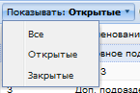
Доступные действия над записями списка:
- Карточка - просмотра данных о сотруднике. Отобразится форма Сотрудник: Редактирование.
- Добавить - добавление места работы сотрудника.
- Изменить - изменение данных места работы сотрудника.
- Удалить - удаление записи из списка.
- Обновить - обновить список.
- Печать - вывести на печать список.
- Список - перечень мест работы сотрудников МО пользователя.
- Кнопки работы с формой - используются для управления формой.

Список горячих клавиш
Горячие клавиши предназначены для быстрого доступа к функциям приложения с помощью клавиатуры. Ниже представлен список горячих клавиш и их функциональное назначение.
Клавиша | Действие
F2 | В поле с кнопкой "+" - сгенерировать значение; в поле с кнопкой "=" - скопировать значение.
F3 | Просмотр записи (открытие формы ввода данных в режиме просмотра).
 | Клавиша не доступна из АРМ специалиста отдела кадров. Ограничение реализовано только системы республики Карелия.
F4 | Редактировать запись (открытие формы ввода данных в режиме редактирования); в полях ввода с кнопкой Поиск - вызов дополнительной формы (редактирования или поиска); в полях ввода с "календарем" - открытие календаря для выбора даты.
F6 | История прикреплений пациента.
 | Клавиша не доступна из АРМ специалиста отдела кадров. Ограничение реализовано только системы республики Карелия.
F10 | Редактирование атрибутов пациента (персональных данных).
F11 | История лечения пациента.
 | Клавиша не доступна из АРМ специалиста отдела кадров. Ограничение реализовано только системы республики Карелия.
 | Клавиша не доступна из АРМ регистратора поликлиники. Ограничение реализовано только системы республики Карелия.
В форме История болезни пациента отображаются только те рецепты ,в которых указанная категория льготы удовлетворят хотя бы одному из
условий:
- Категория льготы не указана ни в одном ограничении прав доступа;
- Категория льготы указана в ограничении прав доступа и при этом у текущего пользователя указана группа пользователя из данного ограничения;
- Категория льготы указана в ограничении прав доступа и при этом МО текущего пользователя указана в данном ограничении.
F12 | История льгот пациента.
 | Клавиша не доступна из АРМ специалиста отдела кадров. Ограничение реализовано только системы республики Карелия.
Ctrl + F13 | Заявка на исследование.
 | Клавиша не доступная из АРМ специалиста отдела кадров. Ограничение реализовано только системы республики Карелия.
Ctrl + F11 | Электронная медицинская карта.
Ctrl + F12 | История диспансерного наблюдения пациента.
стрелка "вниз" | в полях ввода со "стрелкой" - вызов выпадающего списка для выбора значения.
Tab | Переход на следующее поле.
Insert | Добавить запись (открытие формы ввода данных для добавления).
Delete | Удалить запись; очистить значение в поле.
Shift+Tab | Вернуться на предыдущее поле.
Alt+<цифра> | Свернуть/развернуть раздел формы или открыть вкладку с соответствующем номером.
Alt+<подчеркнутый символ на кнопке> | То же действие, что и при нажатии на кнопку.
Alt+F3 | Аудит записи: информация о пользователе, дате и времени добавления и изменения записи.
Alt+<С> | Доступно в форме Анкетирование: Редактирование при прохождении диспансеризации взрослого населения или профилактического осмотра взрослых, происходит сохранение результатов опроса.
Ctrl+<Б> | Горячая клавиша для кнопки Сброс на стандартной форме поиска.
Esc | Закрытие формы.
Enter | Открытие выбранной записи, запуск поиска. При выборе найденного пациента на форме поиска, после нажатия на клавиатуре клавиши Enter осуществляется переход в соответствующую форму: ТАП, КВС, стоматологический ТАП, карта МОН (в соответствии с типом формы поиска). При добавлении следующего документа на нового пациента форма поиска очищается.
Для применения горячих клавиш фокус должен находится в нужном поле/форме/списке.
При наведении на клавишу отобразится всплывающее меню с комментарием и обозначением горячее клавиши.
Изменение масштабов форм приложения:
- Ctrl и «-» - уменьшить масштаб окна
- Ctrl и «+» - увеличить масштаб окна

Описание панели фильтров
Поля панели фильтров:
- ФИО - Фамилия, имя, отчество сотрудника, поле ввода.
- Дата рождения - дата рождения сотрудника, поле ввода.
- СНИЛС - СНИЛС сотрудника, поле ввода.
- Должность - должность сотрудника, выбирается значение из выпадающего списка.
- Уровень ЛПУ - выбирается значение из выпадающего списка.
- Тип подразделения - выбирается значение из выпадающего списка.
- Тип занятия должности - выбирается одно из следующих значений:
- Основное место работы;
- Совместительство;
- Совмещение.
- Сотрудники ЛПУ:
- Работающие на дату - период, в который входит дата начала работы сотрудника, поле обязательно для заполнения, если установлен флаг, недоступен ввод даты позже текущей.
- Уволенные в период - период, в который входит дата окончания работы сотрудника, поле обязательно для заполнения, если установлен флаг, недоступен ввод даты позже текущей.
Для поиска по заданным параметрам нажмите кнопку Поиск. В списке формы отобразятся записи удовлетворяющие заданным параметрам.
Для сброса значений фильтра нажмите кнопку Сброс.

Описание списка мест работы
В списке мест работы содержится мест работы МО пользователя.
Для управления внешним видом списка, выберите столбцы для отображения:
- Таб.№ - табельный номер сотрудника.
- ФИО врача - фамилия, имя, отчество врача.
- Структурный элемент ЛПУ - структурный элемент МО, в штате которого состоит сотрудник.
- Должность - занимаемая должность.
- Ставка - занимаемая ставка.
- Начало - дата начала работы в указанной должности.
- Окончание - дата завершения работы в указанной должности.

Боковая панель
На боковой панели расположены кнопки быстрого доступа к функциям АРМ специалиста отдела кадров.
Для отображения и скрытия боковой панели используется кнопка со стрелками в верхней части формы. Ширина панели регулируемая.
Боковая панель главной формы АРМ содержит следующие кнопки:
 | Штатное расписание
 | Человек: Поиск
Действия:
- Импорт данных ФРМР
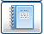 | Просмотр отчетов

Общий алгоритм работы с АРМ
Пользователь АРМ кадровика работает с единым регистром медицинского персонала (далее – ЕРМП).
Общий алгоритм работы:
- Добавить сотрудника в систему.
- Создать штатное расписание.
- Назначить сотруднику место работы.
После авторизации в системе под новой учетной записью отобразится форма выбора рабочего места, отображаемого по умолчанию, в соответствии с настройками и правами учетной записи.

Работа с паспортом МО
Справочник Паспорт МО содержит в себе общую информацию о медицинской организации.
Данные из паспорта включаются в учетно-отчётные формы, например:
- для заполнения формы Информация в организацию, предоставляющую услугу Единая регистратура;
- для заполнения ЛВН;
- для формирования реестров счетов.
Заполнение Паспорта МО важно для корректного отображения данных о медицинской организации в системе.
Доступ для редактирования данных на форме Паспорту МО предоставляется пользователям состоящим в группе Администратор МО, Суперадминистратор.
Справочник Паспорт МО доступен из меню Паспорт МО -> Паспорт МО.
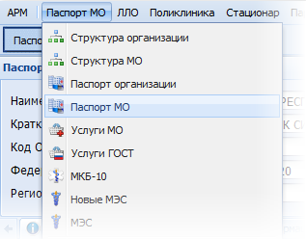
Отобразится форма редактирования данных справочника:
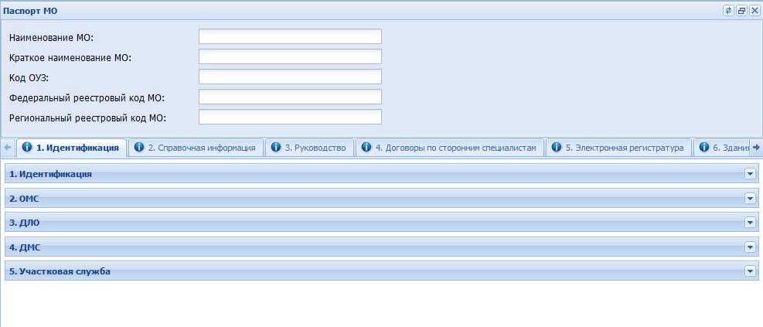
В верхней части формы указываются регистрационные данные.
В поле Наименование МО указывается полное наименование медицинской организации.
В поле Краткое наименование МО указывается краткое обозначение МО.
В поле Код ОУЗ вводится код органа управления здравоохранением субъекта Российской Федерации.
В поле Федеральный реестровый код МО вводится код медицинской организации по реестру Фонда обязательного медицинского страхования. Поле обязательное для заполнения при наличии хотя бы одного периода ОМС. Значение вводится вручную, длина номера до 6 символов.
В поле Региональный реестровый код МО вводится код медицинской организации по реестру Территориального фонда обязательного медицинского страхование. Поле не обязательно для заполнения.
В нижней части формы Паспорт МО вводятся паспортные данные организации. Для удобства работы поля сгруппированы по вкладкам.
Внизу формы кнопки управления формой:
- Сохранить - сохранить данные и закрыть форму.
- Печать:
- Печать данных по регистратуре - для вывода на печать Формы для подачи информации в организацию, предоставляющую услугу Единая регистратура.
- Мониторинг паспортов МО.
- Помощь - вызов справки.
- Отмена - закрыть форму без сохранения изменений.

Внешние лаборатории
В случае, если МО является внешней лабораторией, то необходимо на вкладке Справочная информация установить флаг Лаборатория. При этом, следующие вкладки становятся недоступными для изменений:
- Вкладка Справочная информация. Разделы:
- Специализация организации.
- Медицинские услуги.
- Медицинские технологии.
- Направления оказания медицинской помощи
- Периоды обслуживания стомат. вызовов на дому.
- Природные лечебные факторы.
- Объекты/места использования природных лечебных факторов.
- Мобильные бригады.
- Периоды функционирования.
- СМП.
- Вкладка 4. Договоры со сторонними специалистами.
- Вкладка 5. Электронная регистратура.
- Вкладка 6. Здания МО.
- Вкладка 7. Оборудование и транспорт.
- Вкладка 8. PACS.
- Вкладка 9. Обслуживаемое население.
- Вкладка 10. Виды помощи.
- Вкладка 11. Санаторно-курортное лечение.
Флаг может установить/снять только пользователь АРМ администратора ЦОД.

Вкладка Идентификация
Вкладка содержит данные о реквизитах юридического лица и учетные данные медицинской организации в системах ОМС, ДМС, ДЛО и т.п., размещенные в соответствующих разделах формы:
- 1. Идентификация.
- 2. ОMC.
- 3. ЛЛО.
- 4. ДМС.
- 5. Участковая служба.

Идентификация
Раздел содержит поля ввода для указания реквизитов юридического лица. Этот раздел обязателен для заполнения.
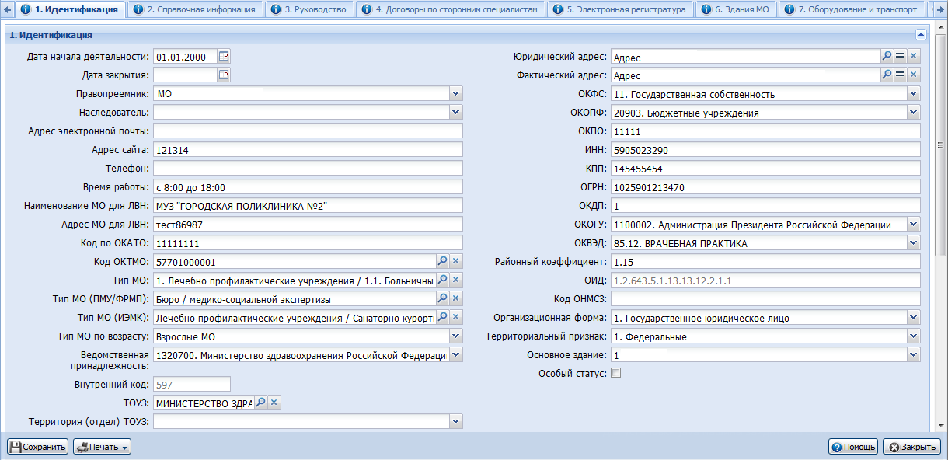
- Дата начала деятельности - указывается дата начала деятельности юридического лица. Обязательное поле, доступно для редактирования Администраторам ЦОД.
- Дата закрытия - при необходимости указывается дата прекращения деятельности юр.лица. Поле доступно для редактирования Администраторам ЦОД.
- Правопреемник - указывается участник системы МО, правопреемником которого является выбранная МО. Обязательное поле, поле доступно для редактирования Администраторам ЦОД.
- Наследователь - указывается участник системы МО, являющееся наследователем выбранной МО. Обязательное поле, доступно для редактирования Администраторам ЦОД.
- Адрес электронной почты - указывается адрес электронной почты.
- Адрес сайта - указывается адрес веб-сайта участника системы.
- Телефон - указываются телефоны участника системы.
- Время работы - расписание работы участника системы.
- Наименование МО для ЛВН - указывается наименование медицинского учреждения, используемое при заполнении бланков листов временной нетрудоспособности. Максимальная длина - 29 знаков, ограничение установлено количеством знаков на бланке ЛВН. Обязательное поле.
- Адрес МО для ЛВН - указывается адрес, используемый при заполнении ЛВН. Обязательное поле.
- Код по ОКАТО - поле, доступно для редактирования Администраторам ЦОД.
- Код ОКТМО - код по Общероссийскому классификатору территорий муниципальных образований. Осуществляется выбор из справочника ОКТМО. Обязательное поле. Выберите в дереве территорию МО или выполните поиск по коду или наименованию на вкладке Поиск. Для подтверждения нажмите кнопку OК.
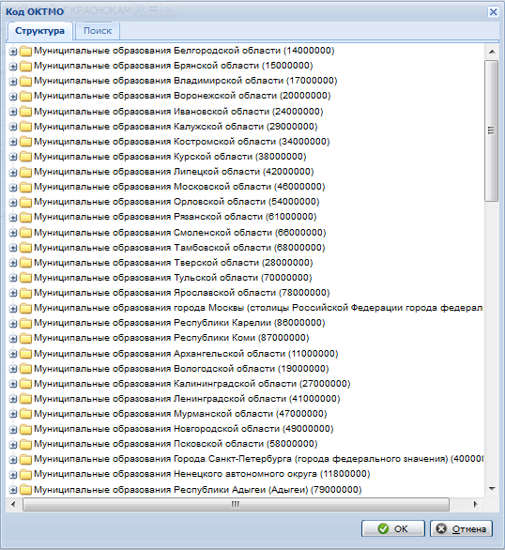

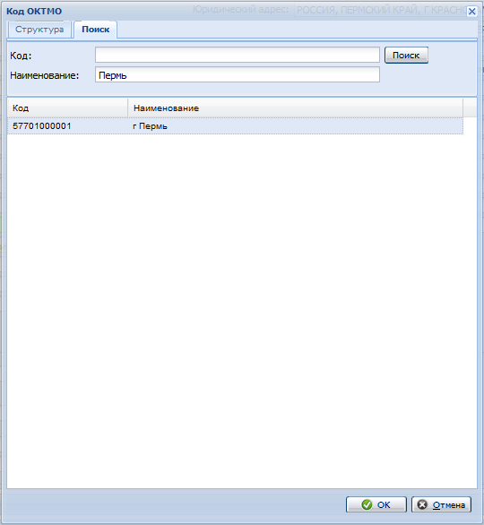
- Тип МО - выбор из справочника Тип МО. Обязательное поле. Поле доступно для редактирования Администраторам ЦОД. Выберите в дереве тип учреждения. Для подтверждения нажмите кнопку OК.
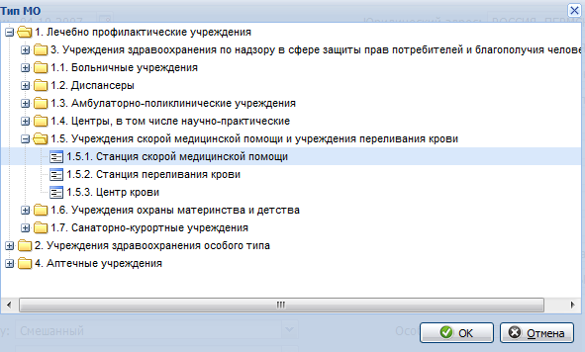
- Тип МО для ПМУ - значения для поля используются из справочника Тип МО для ПМУ. Необязательное поле.
- Тип МО по возрасту – выбор типа МО по возрасту обслуживаемой категории населения. Значение выбирается и выпадающего списка. Обязательное поле.
- Ведомственная принадлежность - значение выбирается из справочника Ведомственная принадлежность. Обязательное для заполнения поле, если выбрано значение Государственная в поле Организационная форма и головное учреждение отсутствует (на вкладке Справочная информация).
- Внутренний код - внутренний код медицинской организации (генерируется автоматически от 1 и далее - int). Используется при передачи случаев в реестрах счетов, если у организации отсутствует код (например, для МО вне ОМС, работающих на бюджете, и лабораторий, оказывающих услуги в рамках диспансеризации).
- Юридический адрес – юридический адрес организации. Обязательное поле, поле доступно для редактирования Администраторам ЦОД.
- Фактический адрес – адрес фактического расположения организации. Обязательное поле, доступно для редактирования Администраторам ЦОД.
- ОКФС – код по Общероссийскому классификатору форм собственности. Обязательное поле, доступно для редактирования Администраторам ЦОД.
- ОКОПФ – код по общероссийскому классификатору организационно-правовых форм. Обязательное поле, доступно для редактирования Администраторам ЦОД.
- ОКПО - код по Общероссийскому классификатору предприятий и организаций. Обязательное поле.
- ИНН - указывается идентификационный номер налогоплательщика юридического лица. Обязательное поле, доступно для редактирования Администраторам ЦОД.
- КПП - код причины постановки на учет. Обязательное поле. Доступно для редактирования Администраторам ЦОД.
- ОГРН – основной государственный регистрационный номер. Обязательное поле. Доступно для редактирования Администраторам ЦОД.
- ОКДП - код по Общероссийскому классификатору продукции. Обязательное поле.
- ОКОГУ - код выбирается из справочника Общероссийского классификатора органов государственной власти и управления. Обязательное поле.
- ОКВЭД - код выбирается из справочника Общероссийский классификатор видов экономической деятельности. Обязательное поле.
- Районный коэффициент - указывается используемый в регионе районный коэффициент.
- Особый статус - применяется для доступа к шифрованию пациентов. Права на установку флага предоставлены пользователю АРМ администратора ЦОД.
- ОИД - значение ОИД медицинской организации. Недоступно для редактирования. При добавлении новой МО после сохранения в поле ОИД автоматически подставляется значение -1.
- Код ОНМСЗ - код органа, назначающего меры социальной защиты. Используется при передаче данных о мерах социальной защиты, назначаемых в МО, на портал ЕГИССО (выписка льготных рецептов, донорство и пр.).
- Организационная форма - обязательное для заполнения, пустое по умолчанию поле. Значение выбирается из выпадающего списка:
- Государственное юридическое лицо;
- Частное юридическое лицо;
- Индивидуальный предприниматель.
- Территориальный признак - значение выбирается из выпадающего списка. Обязательное для заполнения.
- Основное здание - значение выбирается из выпадающего списка зданий МО, добавленных на вкладке Здания МО. По умолчанию пустое и необязательное для заполнения.
В подразделе Данные о регистрации указываются сведения о государственной регистрации юридического лица:
- Орган - орган, зарегистрировавший юридическое лицо, выбирается из справочника организаций. Обязательное поле.
- Дата регистрации - указывается дата государственной регистрации. Обязательное поле.
- Наименование регистрационного документа - наименование регистрационного документа.
- Рег. Номер - указывается номер государственной регистрации. Обязательное поле.
- Рег. Номер в ПФ РФ - указывается регистрационный номер в Пенсионном фонде РФ. Обязательное поле.
- Регистрационный номер в ФСС - необязательное для заполнения. Доступен ввод числового значения (10 знаков). Значение используется для формирования имени файла реестров ЛВН.
- Учредитель - поле ввода текстового значения. Доступное и обязательное для заполнения поле, если:
- в поле Организационная форма выбрано значение Частное юридическое лицо;
- в поле Организационная форма выбрано значение Индивидуальный предприниматель.

ОМС
В разделе указываются периоды участия МО в системе ОМС. Доступно для редактирования только администратору ЦОД.
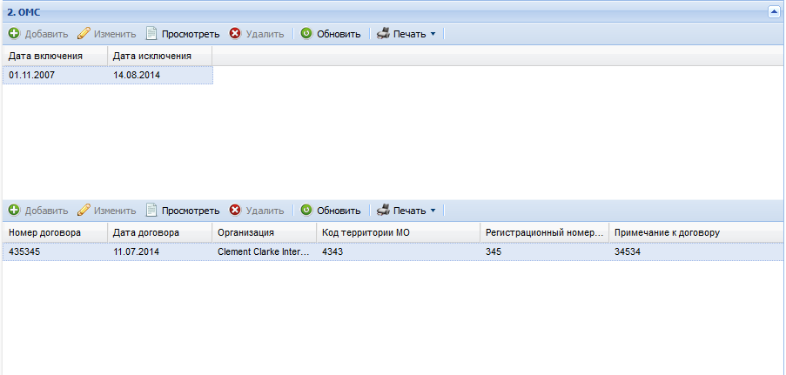
Информация отображается в виде основного и детализированного списков.
В основном списке отображается информация о периодах работы МО в системе ОМС, и содержит столбцы:
- Дата включения.
- Дата исключения
Доступные действия:
- Добавить - добавление записи о периоде участия МО в системе ОМС.
- Изменить - редактирование данных периода.
- Просмотр - просмотр данных по периоду.
- Удалить - удаление периода.
- Обновить - обновление списка записей.
- Печать - вывод списка на печать.
При нажатии кнопки Добавить отобразится форма добавления периода по ОМС.
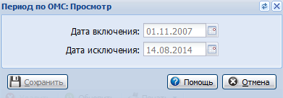
Описание полей формы:
- Дата включения - дата начала периода работы организации в системе ОМС. Обязательное поле.
- Дата исключения - дата закрытия периода работы организации в системе ОМС.
Укажите периоды ОМС, нажмите кнопку Сохранить.
При сохранении выполняется проверка на пересечение периодов. При наличии пересечения отобразится сообщение: Периоды по ОМС не могут пересекаться. Также проводится проверка по дате договора: все даты договоров в данном периоде не должны превышать дату исключения, в противном случае отобразится сообщение: Дата договора превышает дату закрытия периода работы организации в системе ОМС.
Детализированный список содержит перечень договоров по выбранному периоду действия по ОМС. Список содержит столбцы:
- Номер договора.
- Дата договора.
- Код территории МО.
- Регистрационный номер МО.
- Примечание к договору.
Доступные действия:
- Добавить - добавление записи о периоде участия МО в системе ОМС.
- Изменить - редактирование данных периода.
- Просмотр - просмотр данных по периоду.
- Удалить - удаление периода.
- Обновить - обновление списка записей.
- Печать - вывод списка на печать.
При нажатии кнопки Добавить отобразится форма добавления периода по ОМС в рамках периода, выбранного в родительском списке.
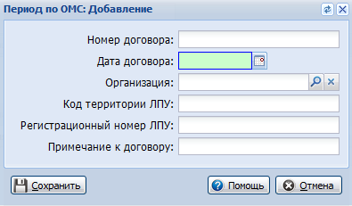
- Номер договора - номер договора о включении в систему ОМС.
- Дата договора - дата договора. Обязательное поле.
- Организация - выбор организации.
- Код территории МО - первая часть кода МО в системе ОМС.
- Регистрационный номер МО - вторая часть кода МО в системе ОМС.
- Примечание к договору

ЛЛО
В разделе указываются периоды участия МО в системе ЛЛО.
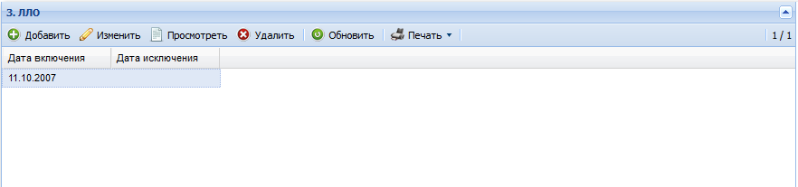
Информация отображается в виде списка. Доступно для редактирования только администратору ЦОД.
Список содержит поля Дата включения, Дата исключения в которых указывается период участия МО в системе ЛЛО.
Панель управления предназначена для работы с записями списка:
- Добавить - добавление периода. При нажатии на кнопку отобразится форма добавления нового периода ЛЛО. Для сохранения введенных данных нажмите кнопку Сохранить.
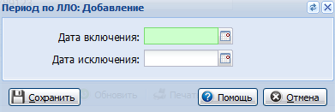
Описание полей формы:
- Дата включения - дата начала периода работы организации в системе ЛЛО. Поле обязательное для заполнения.
- Дата исключения - дата закрытия периода работы организации в системе ЛЛО.
- Просмотр - открывает форму для просмотра данных по периоду. По завершении просмотра нажмите кнопку Отмена.
- Удалить - удаление периода. При попытке удаления отобразится запрос подтверждения действия.
- Обновить - обновление списка.
- Печать - вывод списка на печать. При нажатии кнопки Печать на отдельной вкладке отобразится список периодов. Используйте функции браузера для вывода списка на печать.

ДМС
В разделе указываются периоды участия МО в системе ДМС.
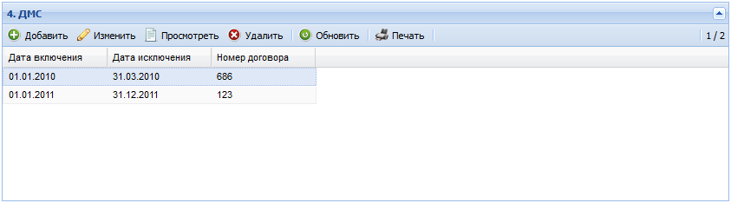
Информация отображается в виде списка. Доступно для редактирования только администратору ЦОД.
Список содержит поля в которых указывается период участия МО в системе ДЛО:
- Дата включения.
- Дата исключения.
- Номер договора.
Панель управления предназначена для работы со списком:
- Добавить - добавление периода. При нажатии на кнопку отобразится форма добавления нового периода ДМС. Для сохранения введенных данных нажмите кнопку Сохранить.
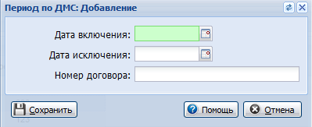
Описание полей формы:
- Дата включения - дата начала периода работы организации в системе ДМС. Обязательное поле.
- Дата исключения - дата закрытия периода работы организации в системе ДМС.
- Номер договора - номер договора включения в систему ДМС.
- Изменить - изменение данных периода. При нажатии кнопки Изменить, отобразится форма изменения данных периода. Внесите необходимые изменения, нажмите кнопку Сохранить.
- Просмотр - открывает форму для просмотра данных по периоду. По завершении просмотра нажмите кнопку Отмена.
- Удалить - удаление периода. При попытке удаления отобразится запрос подтверждения действия.

Участковая служба
В разделе указываются периоды работы МО в качестве Участковой службы.
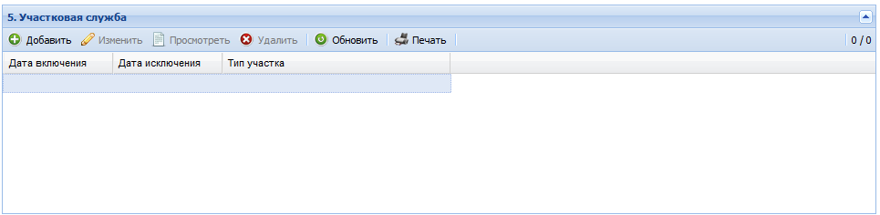
Информация отображается в виде списка. Доступно для редактирования только администратору ЦОД.
Список содержит поля Дата включения, Дата исключения, в которых указывается период работы МО в качестве Участковой службы.
Панель управления предназначена для добавления, изменения данных, просмотра, удаления данных о периоде работы МО в качестве Участковой службы.
- Добавить - добавление периода. При нажатии на кнопку отобразится форма добавления нового периода работы в системе. Для сохранения введенных данных нажмите кнопку Сохранить.
При добавлении периода по участковой службе производится проверка на наличие открытых участков, выбранного типа. Пользователю отобразится сообщение: Невозможно добавить период по участковой службе. В МО отсутствуют открытые участки с типом %Тип учапстка%.
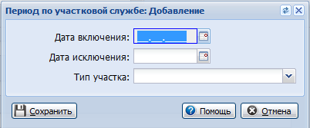
Описание полей формы:
- Дата включения - дата начала периода работы МО в качестве Участковой службы. Обязательное поле.
- Дата исключения - дата закрытия периода работы МО в качестве Участковой службы.
- Тип участка - тип участка, значение выбирается из выпадающего списка.

- Изменить - изменение данных периода. При нажатии кнопки Изменить, отобразится форма изменения данных периода. Внесите необходимые изменения, нажмите кнопку Сохранить.
- Просмотр - открывает форму для просмотра данных по периоду. По завершении просмотра нажмите кнопку Отмена.
- Удалить - удаление периода. При попытке удаления отобразится запрос подтверждения действия.
- Обновить - обновление списка.
- Печать - вывод списка на печать. При нажатии кнопки Печать на отдельной вкладке отобразится список периодов. Используйте функции браузера для вывода списка на печать.
Примечание:
Проверка на наличие открытых участков не производится для следующих типов участков:
- Служебный.
- Психиатрический (детский).
- Психиатрический (подростковый).
- Психиатрический (взрослый).
- Стоматологический.
Т.е. те типы участков, которые можно выбирать при добавлении служебного прикрепления.

Вкладка Справочная информация
Вкладка содержит дополнительные данные о медицинской организации, и содержит разделы:
- Справочная информация.
- Лицензии МО.
- Расчетный счет.
- Информационная система.
- Специализация организации.
- Медицинские услуги.
- Медицинские технологии.
- Направления оказания медицинской помощи.
- Периоды обслуживания стомат. вызовов на дому.
- Питание.
- Природные лечебные факторы.
- Объекты/места использования природных лечебных факторов.
- Мобильные бригады.
- Периоды функционирования.
- СМП.
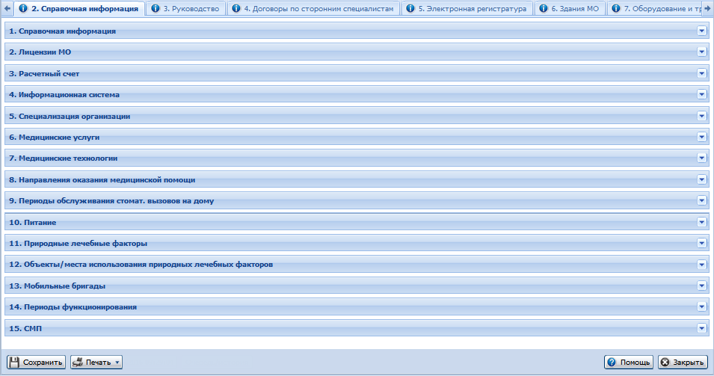

Справочная информация
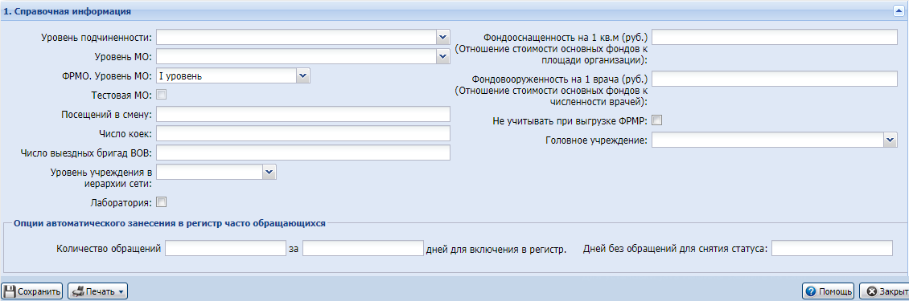
Раздел содержит поля ввода для следующих сведений о юридическом лице:
- Уровень подчиненности - выбор из выпадающего списка вариантов подчиненности. Обязательное поле. Доступно для редактирования лишь Администраторам ЦОД.
- Уровень МО - выбор из ниспадающего списка вариантов территориальной принадлежности МО. Обязательное поле. Доступно для редактирования лишь Администраторам ЦОД.
- ФРМО. Уровень МО - выбор из выпадающего списка значений справочника ФРМО. Уровень медицинской организации. Обязательно для заполнения.
- Тестовая МО - флаг. Установлен для тестовых МО. Отображается только для пользователей с правами Суперадминистратора.
- Посещений в смену - указывается плановое число посещений в смену.
- Число коек - указывается плановое количество коек.
- Число выездных бригад ВОВ - указывается количество выездных бригад для обслуживания ВОВ.
- Уровень учреждения в иерархии сети - указывается статус медицинского учреждения: основное или подчиненное.
- Лаборатория - признак того, что организация является внешней лабораторией. Флаг может изменять только пользователь, входящий в группу Супер Администратор. При установке флага Лаборатория автоматически отмечается флаг Не учитывать при выгрузке ФРМП.
- Фондооснащенность на 1 кв.м (руб.) - отношение стоимости основных фондов к площади организации.
- Фондовооруженность на 1 врача (руб.) - отношение стоимости основных фондов к численности врачей.
- Не учитывать при выгрузке ФРМП - если у МО отмечен флаг Не учитывать при выгрузке ФРМП, то данное МО не будет учтено при выгрузке штатного расписания, ФРМП. МО будет исключено из списка Медицинские организации на форме Параметры выгрузки штатного расписания ФРМП.
- Головное учреждение - указывается основная медицинская организация для подчиненного подразделения.
Опции автоматического занесения в регистр часто обращающихся
Данные параметры предназначены для настройки условий включения пациентов в регистр часто обращающихся за медицинской помощью в СМП (АРМ диспетчера вызова).
- Количество обращений за количество дней для включения в регистр - указывается периодичность и временной интервал, при превышении указанных параметров пациент будет включен в регистр часто обращающихся пациентов. Поля не обязательные для заполнения.
- Дней без обращений для снятия статуса - указывается количество дней, по истечению которых статус часто обращающегося пациента будет снят. Поле не обязательное для заполнения.

Лицензии МО
В разделе указываются данные о лицензиях медицинской организации.
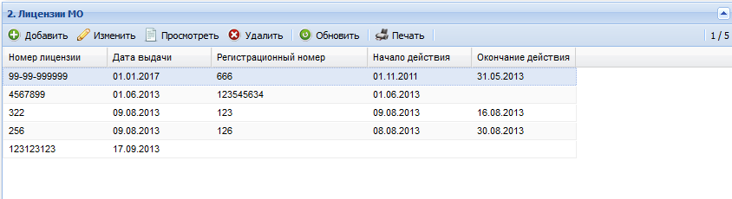
Информация представлена в виде списка. Список содержит поля:
- Номер лицензии.
- Дата выдачи.
- Регистрационный номер.
- Начало действия.
- Окончание действия.
Кнопки панели управления осуществляют действия с записями списка:
- Добавить - открыть форму добавления новой лицензии.
- Изменить - открыть форму редактирования данных лицензии.
- Просмотр - открыть форму для просмотра данных по лицензии.
- Удалить - удаление данных лицензии. При попытке удаление отобразится запрос подтверждения действий.
- Печать - вывод списка лицензий на печать.
Подробнее о работе с лицензией см. Лицензия МО: Добавление.

Расчетный счет
В разделе указываются данные о расчетных счетах медицинской организации.
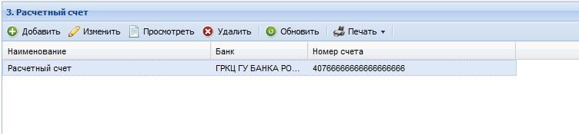
Информация представлена в виде списка. Список содержит поля:
- Наименование - наименование расчетного счета.
- Банк - наименование банка, в котором открыт счет.
- Номер счета - номер расчетного счета.
Кнопки панели управления осуществляют действия с записями о расчетных счетах:
- Добавить - открыть форму добавления нового расчетного счета.
- Изменить - открыть форму редактирования данных расчетного счета.
- Просмотр - открыть форму для просмотра данных расчетного счета.
- Удалить - удалить запись.
- Обновить - обновить список.
- Печать - вывести список на печать.
Подробнее о добавлении счета см. Расчетный счет: Добавление.

Информационная система
В разделе отображается информация об используемых ИС в МО.
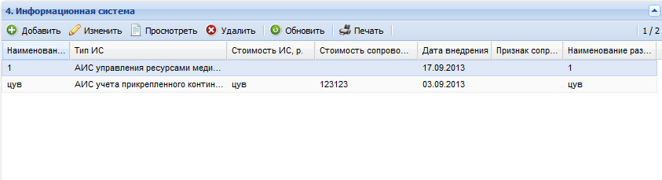
Список содержит поля:
- Наименование ИС.
- Тип ИС, значение из справочника Информационные системы. Тип ИС.Тип документа.
- Наименование разработчика.
- Дата внедрения.
- Стоимость ИС.
- Признак сопровождения.
- Стоимость сопровождения.
Панель инструментов предназначена для работы с записями списка:
- Добавить - добавление данных об информационной системе.
- Изменить - изменение данных об информационной системе.
- Просмотреть - просмотр данных об информационной системе.
- Удалить - удалить запись из списка.
- Обновить - обновить список.
- Печать - вывести список на печать.
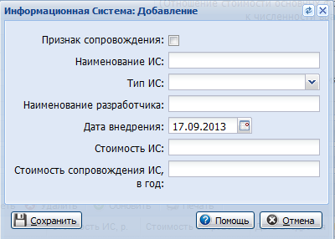
Описание полей формы:
- Поле ввода Наименование ИС.
- Поле выбора Тип ИС, значения из Информационные системы. Тип ИС.Тип документа.
- Поле ввода Наименование разработчика.
- Поле ввода даты Дата внедрения.
- Поле ввода Стоимость ИС.
- Флаг Признак сопровождения, признак наличия сопровождения ИС (да/нет).
- Поле ввода Стоимость сопровождения ИС, в год.
Для формы добавления по умолчанию все поля - пустые, для полей с датами - текущая дата.

Специализация организации
В разделе отображается отображаться информация о списке специализаций МО.
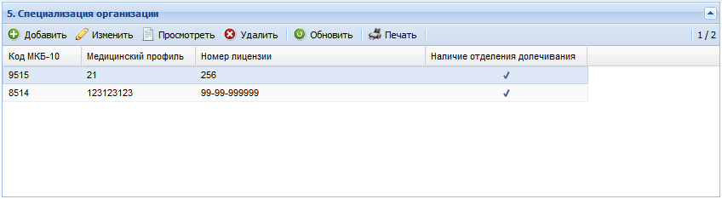
- Код МКБ-10 - значение кода (ид) из справочника МКБ-10.
- Медицинский профиль.
- Номер лицензии.
- Признак Наличие отделения долечивания - отображается флаг если есть данное отделение.
Для работы с записями списка предназначена панель управления:
- Добавить - добавление данных о специализации организации.
- Изменить - изменение данных о специализации организации.
- Просмотреть - просмотр данных о специализации организации.
- Удалить - удаление записи о специализации организации.
- Обновить - обновление списка.
- Печать - печать списка.
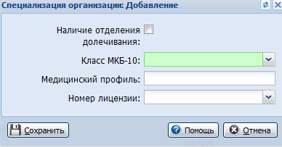
- Флаг Наличие отделения долечивания - признак наличия отделения.
- Поле выбора Класс МКБ-10 - в списке отображаются классы заболеваний из справочника МКБ-10.
- Поле ввода Медицинский профиль.
- Поле выбора Номер лицензии - в списке значений отображаются все номера лицензий, указанные в Паспорте МО/Справочная информация/Лицензии.

Медицинские услуги
В разделе отображается информация о списке медицинских услуг, применяемых в МО.
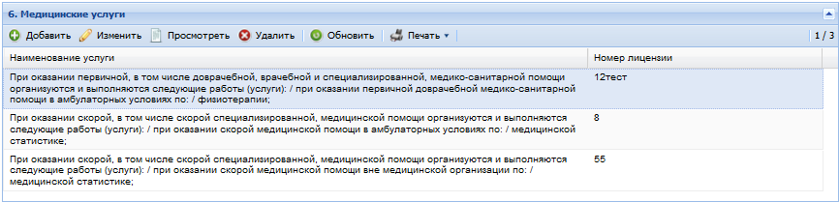
Список содержит поля:
- Наименование услуги - значение из справочника услуг.
- Номер лицензии на конкретную услугу.
Для работы с записями списка предназначена панель управления:
- Добавить - добавление данных о медицинских услугах.
- Изменить - изменение данных о медицинских услугах.
- Просмотреть - просмотр данных о медицинских услугах.
- Удалить - удаление записи о медицинских услугах.
- Обновить - обновление списка.
- Печать - печать списка.
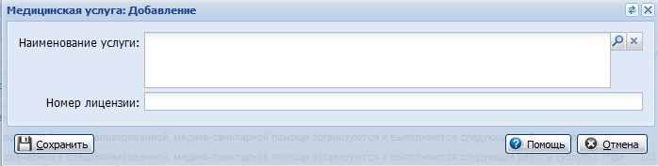
Описание полей формы:
- Поле выбора Наименование услуги - в списке отображаются услуги из справочника с категорией Номенклатура работ и услуг в здравоохранении. Для доступа к справочнику нажмите кнопку Поиск. Отобразится форма выбора наименования услуги из иерархического перечня.
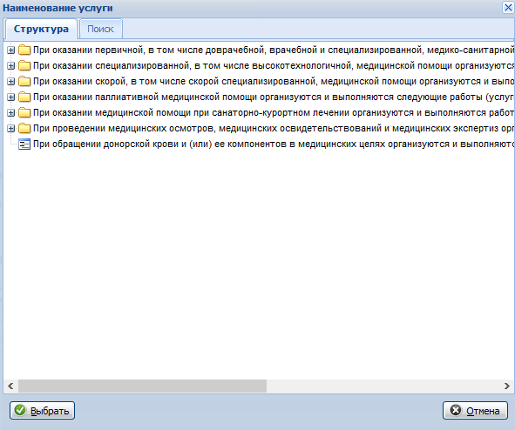
- Поле ввода Номер лицензии.

Медицинские технологии
В разделе отображается информация о списке медицинских технологий, применяемых в МО.
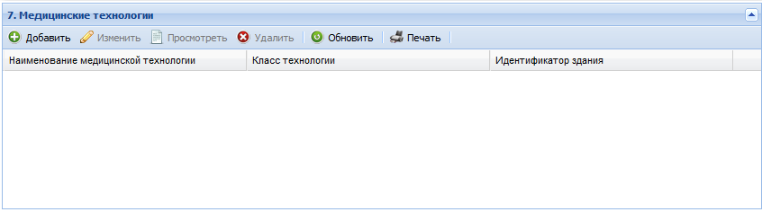
В списке отображается следующая информация:
- Наименование медицинской технологии.
- Класс технологии. Класс определяется в зависимости от степени потенциального риска.
- Идентификатор здания, в котором применяется данная технология.
Для работы с записями списка предназначена панель управления:
- Добавить - добавление данных о медицинской технологии.
- Изменить - изменение данных о медицинской технологии.
- Просмотреть - просмотр данных о медицинской технологии.
- Удалить - удаление записи о медицинской технологии.
- Обновить - обновление списка.
- Печать - печать списка.
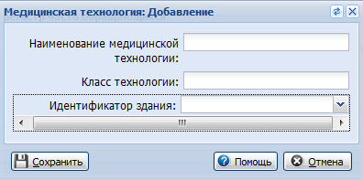
Описание полей формы:
- Поле ввода Наименование технологии.
- Поле ввода Класс технологии.
- Поле ввода Идентификатор здания - выбор значения из справочника. В справочнике отображаются идентификационные номера зданий и наименования зданий.

Направления оказания медицинской помощи
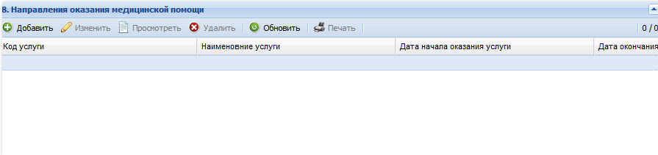
В списке отображается следующая информация:
- Код услуги
- Наименование услуги
- Дата начала оказания услуги
- Дата окончания оказания услуги
Для работы с записями списка предназначена панель управления:
- Добавить - добавление данных об услуге.
- Изменить - изменение данных об услуге.
- Просмотреть - просмотр данных об услуге.
- Удалить - удаление записи об услуге.
- Обновить - обновление списка.
- Печать - печать списка.
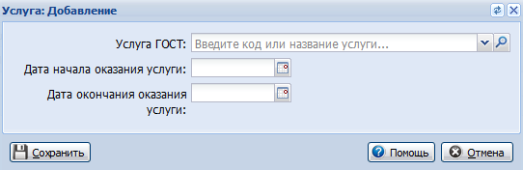
- Услуга ГОСТ - значение выбирается из выпадающего списка.
- Дата начала оказания услуги - дата указывается вручную или с помощью календаря.
- Дата окончания оказания услуги - дата указывается вручную или с помощью календаря.

Периоды обслуживания стомат. вызовов на дому
Раздел содержит список периодов, в которых МО может производить обслуживание населения на дому по стоматологическим профилям.
Список представлен в виде таблицы, которая содержит столбцы:
- Дата начала периода;
- Дата окончания периода.
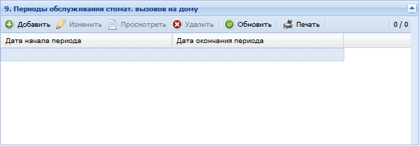
Добавить период обслуживания на дому можно только в том случае, если МО имеет действующие лицензии по стоматологическим профилям (вид лицензии по профилю).
Период обслуживания должен включаться в период действия лицензии.
Для добавления периода обслуживания:
- Нажмите кнопку Добавить на панели инструментов.
- Отобразится форма Период обслуживания: Добавление. Заполните поля формы:
- Дата начала периода - указывается вручную или при помощи календаря, обязательно для заполнения;
- Дата окончания периода - указывается вручную или при помощи календаря.
- Нажмите кнопку Сохранить.
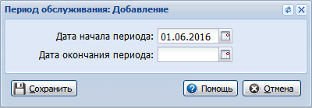

Питание
В разделе отображается информация о видах питания применяемых в МО.
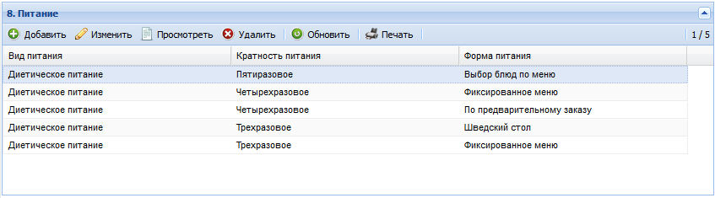
В списке отображается следующая информация:
- Вид питания, значения из справочника Вид питания.
- Кратность питания, значения из справочника Кратность питания.
- Форма питания, значения из справочника Форма питания.
Для работы с записями списка предназначена панель управления:
- Добавить - добавление данных о видах питания.
- Изменить - изменение данных о видах питания.
- Просмотреть - просмотр данных о видах питания.
- Удалить - удаление записи о видах питания.
- Обновить - обновление списка.
- Печать - печать списка.
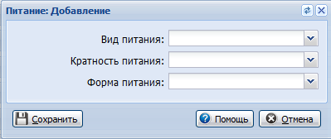
- Поле выбора Вид питания - список значения из справочника Вид питания.
- Поле выбора Кратность питания - значения из справочника Кратность питания.
- Поле выбора Форма питания - значения из справочника Форма питания.

Природные лечебные факторы
В разделе отображается информация о природных лечебных факторах, используемых в МО.
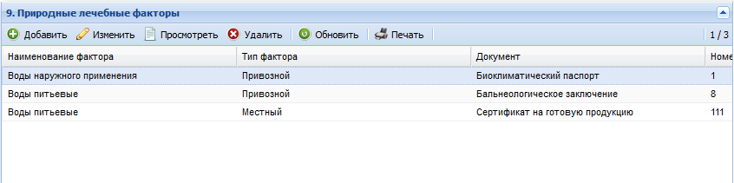
В списке отображается следующая информация:
- Наименование фактора, значение поля Наименования из справочника Природные лечебные факторы/Наименование.
- Тип фактора - значение поля Наименования из справочника Природные лечебные факторы/Тип фактора.
- Документ - значение из поля Наименования из справочника Природные лечебные факторы/Документ.
- Номер документа.
- Дата выдачи документа.
- Дата начала действия фактора.
- Дата окончания действия фактора.
Для работы с записями списка предназначена панель управления:
- Добавить - добавление данных о природном лечебном факторе.
- Изменить - изменение данных о природном лечебном факторе.
- Просмотреть - просмотр данных о природном лечебном факторе.
- Удалить - удаление записи о природном лечебном факторе.
- Обновить - обновление списка.
- Печать - печать списка.
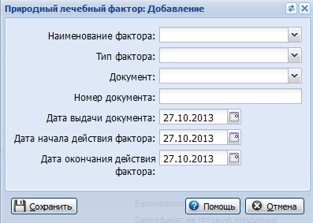
Описание полей формы:
- Поле выбора Наименование фактора - значение из справочника Природные лечебные факторы/Наименование.
- Поле выбора Тип фактора - значение из справочника Природные лечебные факторы/Тип фактора.
- Поле выбора Документ - значения из справочника Природные лечебные факторы/Документ.
- Поле ввода Номер документа.
- Поле ввода даты Дата документа.
- Поле ввода даты Дата начала действия.
- Поле ввода даты Дата окончания действия.

Объекты/места использования природных лечебных факторов
В разделе отображается информация о местах использования природных лечебных факторов.
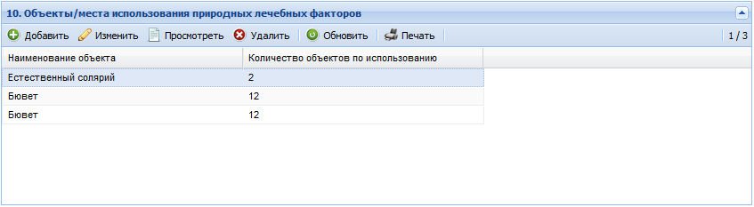
В списке отображается следующая информация:
- Наименование объекта - значение из справочника Объекты/места использования природных лечебных факторов/ Наименование объекта.
- Количество объектов по использованию.
Для работы с записями списка предназначена панель управления:
- Добавить - добавление данных о местах использования природных лечебных факторов.
- Изменить - изменение данных о местах использования природных лечебных факторов.
- Просмотреть - просмотр данных о местах использования природных лечебных факторов.
- Удалить - удаление записи о местах использования природных лечебных факторов.
- Обновить - обновление списка.
- Печать - печать списка.
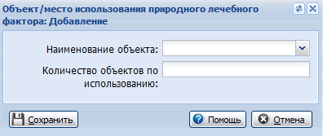
Описание полей формы:
- Поле выбора Наименование объекта - список значений из справочника Объекты/места использования природных лечебных факторов/ Наименование объекта.
- Поле ввода Количество объектов по использованию.

Мобильные бригады
В разделе указывается информация о мобильных бригадах, выполняющих профилактические осмотры и диспансеризацию взрослых и несовершеннолетних.
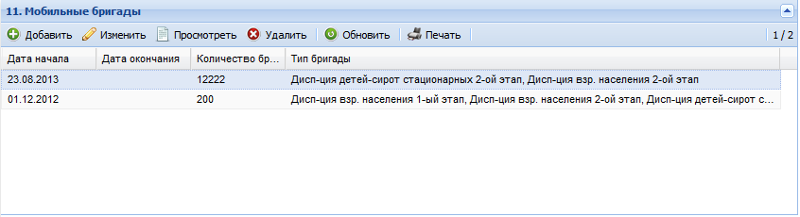
Доступные действия:
- Добавление данных о мобильной бригаде.
- Изменение данных о мобильной бригаде.
- Просмотр информации о мобильной бригаде.
- Удаление данных о мобильной бригаде.
- Обновление списка.
- Печать списка мобильных бригад МО.
Для добавления данных о мобильной бригаде:
- Нажмите кнопку Добавить на панели инструментов. Отобразится форма ввода параметров мобильной бригады МО.
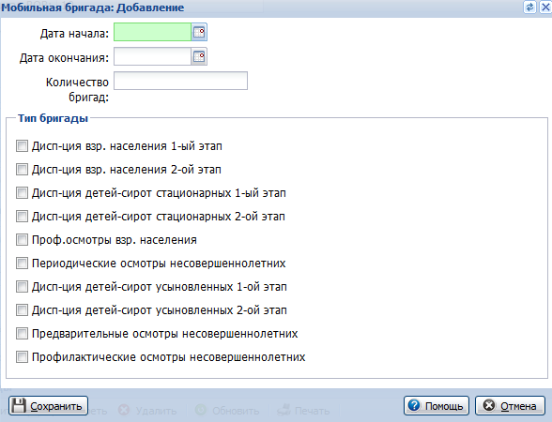
- Укажите следующие данные по мобильным бригадам МО:
- Дата начала - вводится дата начала действия бригады, обязательное поле.
- Дата окончания - вводится дата окончания действия бригады, не обязательное поле. Дата окончания должна быть позже даты начала.
- Количество бригад - число мобильных бригад, обязательное поле.
- Тип бригады - выбор типа бригад с помощью флага. Должен быть выбран как минимум один тип.
- Нажмите кнопку Сохранить по завершении ввода.
Доступ на просмотр данных мобильных бригад предоставлен всем пользователям, добавление и изменение данных бригад предоставлен только для администратора МО.

Периоды функционирования
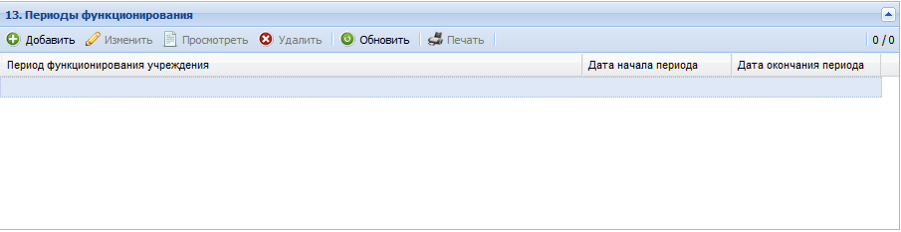
В списке отображается следующая информация:
- Период функционирования учреждения.
- Дата начала периода.
- Дата окончания периода.
Для работы с записями списка предназначена панель управления:
- Добавить - добавление данных о периоде.
- Изменить - изменение данных о периоде.
- Просмотреть - просмотр данных о периоде.
- Удалить - удаление записи о периоде.
- Обновить - обновление списка.
- Печать - печать списка.
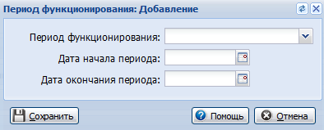
- Период функционирования - значение выбирается из выпадающего списка.
- Дата начала периода - дата указывается вручную или с помощью календаря.
- Дата окончания периода - дата указывается вручную или с помощью календаря.

СМП
Раздел предназначен для ввода справочной информации по подстанции СМП.
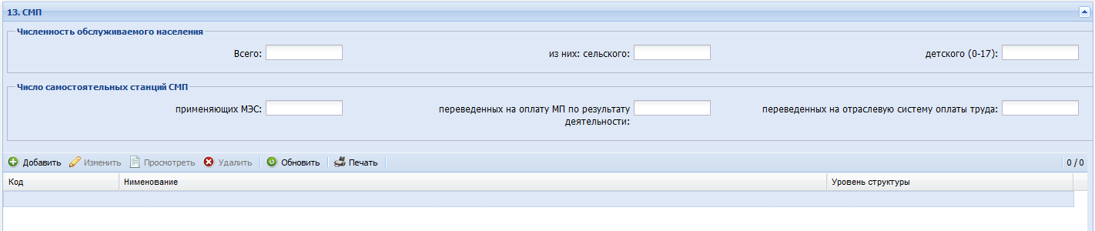
Указывается численность обслуживаемого населения, количество самостоятельных станций СМП:
Численность обслуживаемого населения:
- Всего.
- из них: сельского.
- детского (0-17).
Численность самостоятельных станций СМП:
- применяющих МЭС.
- переведенных на оплату МП по результату деятельности.
- переведенных на отраслевую систему оплаты труда.
Для ввода справочной информации по подстанции СМП предназначена панель управления:
- Добавить - добавление данных о периоде.
- Изменить - изменение данных о периоде.
- Просмотреть - просмотр данных о периоде.
- Удалить - удаление записи о периоде.
- Обновить - обновление списка.
- Печать - печать списка.
Для добавления данных о подстанции:
- Нажмите кнопку Добавить. Отобразится форма Подстанция СМП: Добавление.
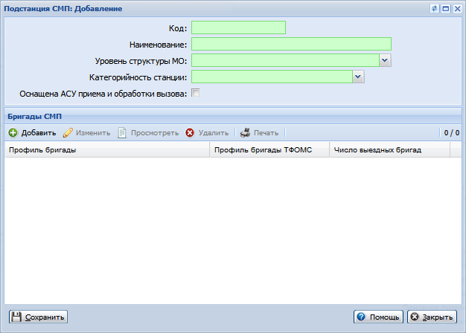
- Укажите данные о подстанции:
- Код.
- Наименование.
- Уровень структуры МО.
- Категорийность станции.
- Оснащена АСУ приема и обработки вызова.
- Добавьте бригады, если необходимо. Для этого нажмите кнопку Добавить. Отобразится форма добавления бригады.
- Примечание:
Указывается количество и профили бригад по табелю.

- Выберите Профиль бригады, Профиль бригады ТФОМС, укажите Число выездных бригад.
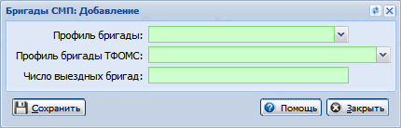
- Сохраните изменения.

Филиалы
Раздел содержит информацию о филиалах медицинской организации.
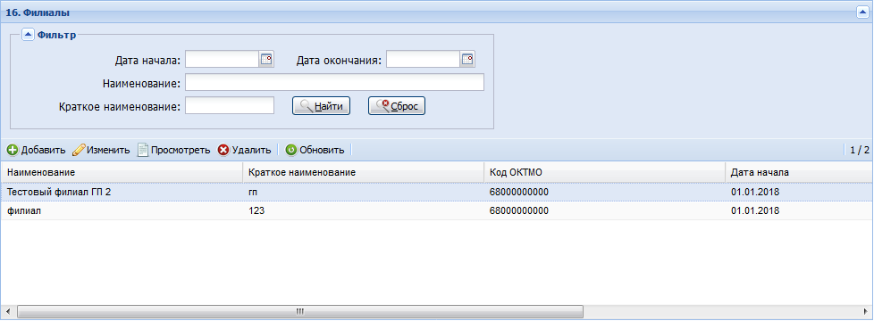
Раздел содержит список филиалом МО, представленный в виде таблицы.
Для фильтрации строк в таблице предназначена панель фильтров.
По умолчанию панель скрыта. Для отображения панели нажмите кнопку Фильтр в левом верхнем углу раздела.
Для фильтрации таблицы:
- Укажите данные в полях панели фильтров.
- Нажмите кнопку Найти.
В результате в таблице останутся только филиалы, удовлетворяющие условиям фильтрации. Для сброса параметров нажмите кнопку Сброс.
Описание полей панели фильтров:
- Дата начала, Дата окончания - поля ввода диапазонов дат. При установке фильтра в области данных отображаются все записи филиалов с датой начала и окончания действия из заданных диапазонов.
- Наименование - поле ввода наименования или части наименования. При установке фильтра выполняется контекстный поиск по наименованию филиала.
- Краткое наименование - поле ввода краткого наименования или его части наименования. При установке фильтра выполняется контекстный поиск по краткому наименованию филиала.
Таблица филиалов содержит столбцы:
- Наименование;
- Краткое наименование;
- Код ОКТМО;
- Дата начала;
- Дата окончания.
Доступные действия:
- Добавить - для добавления филиала.
- Изменить - для редактирования филиала
- Просмотреть - для просмотра данных филиала.
- Удалить - для удаления филиала Удаление доступно, если филиал не связан ни с одним из подразделений.
- Обновить - для обновления списка филиалов.
Для добавления филиала МО:
- Нажмите кнопку Добавить на панели управления раздела. Отобразится форма Филиал: Добавление.
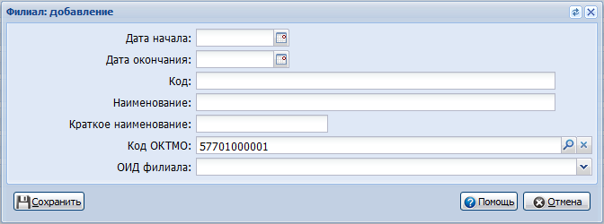
- Заполните поля формы.
- Нажмите кнопку Сохранить.
Если нет филиала, пересекающегося по периоду действия, с таким же наименованием, филиал будет добавлен в список.
Описание полей формы:
- Дата начала - поле ввода даты начала действия филиала. Обязательно для заполнения.
- Дата окончания - поле ввода даты окончания действия филиала.
- Код - поле ввода кода филиала. Обязательно для заполнения.
- Наименование - поле ввода полного наименования филиала МО. Обязательно для заполнения.
- Краткое наименование - поле ввода краткого наименования филиала МО. Обязательно для заполнения.
- Код ОКТМО - для указания значения нажмите кнопку поиска и выберите ОКТМО в списке либо найдите на вкладке Поиск.
- ОИД филиала - значение выбирается из выпадающего списка.

Вкладка Руководство
В разделе указываются руководители МО.
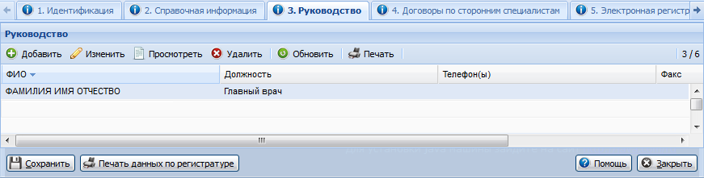
Информация отображается в виде списка. В списке отражаются данные о ФИО, должности, телефонах и факсах руководителей.
Для правильного заполнения Формы для подачи информации в организацию, предоставляющую услугу Единая регистратура желательно указать следующих лиц:
- главный врач;
- главный бухгалтер;
- исполнитель - лицо, ответственное за подготовку реестров;
- заместитель главного врача по медицинской части;
- заместитель главного врача по ЭВН;
- ответственный за общую координацию работ по внедрению проекта Единая регистратура;
- ответственный за контроль качества оказания услуг;
- ответственный за ведение расписания;
- ответственный за ведение очереди;
- ответственный за работу с форумом поддержки системы Единая регистратура;
- ответственный за техническое обеспечение работы комплекса Единая регистратура;
- руководитель структурного подразделения;
- заведующий отделением терапии(педиатрии);
- заведующий узкими специалистами;
- директор;
- ректор.
Для работы с записями списка предназначена панель управления:
- Добавить - добавление данных о руководстве МО.
- Изменить - изменение данных о руководстве МО.
- Просмотреть - просмотр данных о руководстве МО.
- Удалить - удаление записи о руководстве МО. Удаление недоступно, если ссылка на выбранного руководителя имеется в документах.
- Обновить - обновление списка.
- Печать - печать списка.
Подробнее см. Руководство: Добавление.

Вкладка Договоры по сторонним специалистам
Если в МО привлекаются сторонние специалисты, то на этой вкладке необходимо указать данные о договорах, на основании которых эти специалисты выполняют услуги, например для ввода данных по диспансерным осмотрам (14-летних, ВОВ).
На каждый профиль необходимо создать собственную запись о договоре.
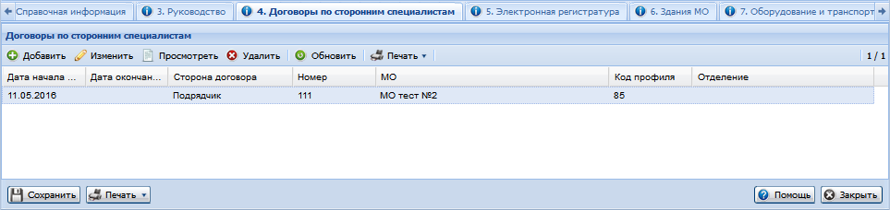
Информация представлена в виде списка. Список содержит поля:
- Дата начала, Дата окончания - период действия договора;
- Сторона договора - сторона договора (подрядчик/заказчик);
- Номер - номер договора;
- МО - МО, из которой привлекается специалист;
- Код профиля - код профиля, по которому специалист выполняет осмотры. Код должен соответствовать коду профиля из приказа о диспансеризации;
- Отделение - отделение МО, в котором указано место работы специалиста.
Для работы с записями списка предназначена панель управления:
- Добавить - добавление данных о новом договоре.
- Изменить - изменение данных о новом договоре.
- Просмотреть - просмотр данных о новом договоре.
- Удалить - удаление записи о новом договоре.
- Обновить - обновление списка.
- Печать - печать списка.
Подробнее о добавлении договора см. Договор по сторонним специалистам: Добавление.

Вкладка Электронная регистратура
Раздел предназначен для ввода данных о возможности записи пациентов организацией, оказывающей услугу Единая регистратура, например,для ввода информации о возможности записи пациентов организацией, оказывающей услугу Единая регистратура (доступна ли возможность записи на резервные бирки, порядок согласования записи, куда обращаться пациенту, если нет возможности записи на бирки). Также можно указать другую информацию, касающуюся записи на прием.
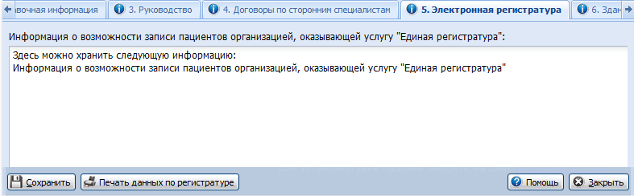
На этой вкладке указывается информация о возможности записи пациентов организацией, оказывающей услугу Единая регистратура, в т.ч. необходимо допускается указать разрешена или нет запись на резервные бирки, если не допускается, то куда обращаться пациенту, если допускается, то каким образом производится согласование записи.
А также можно указать другую информацию касающуюся записи на прием.
Данные используются при формировании отчета Форма для подачи информации в организацию, предоставляющую услугу Единая регистратура.

Вкладка Здания МО
На этой вкладке указываются данные о зданиях медицинского учреждения.
На вкладке информация сгруппирована по разделам:
- Общая информация.
- Площадка, занимаемая организацией.
- Связь с транспортными узлами.
- Здания МО.
- Объекты инфраструктуры.
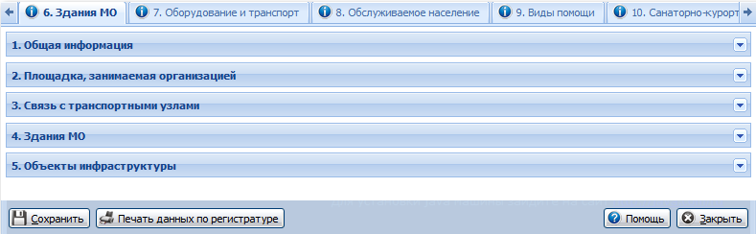

Общая информация
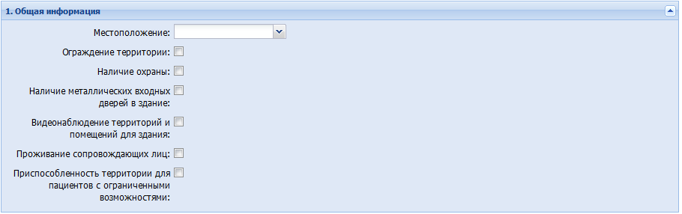
- Поле выбора Местоположение - значения из справочника Местоположение учреждения.
- Флаг Ограждение территории.
- Флаг Наличие охраны.
- Флаг Наличие металлических входных дверей в здание.
- Флаг Видеонаблюдение территорий и помещений для здания.
- Флаг Проживание сопровождающих лиц.
- Флаг Приспособленность территории для пациентов с ограниченными возможностями.
- Координаты:
- Широта - обязательное для заполнения. Для ввода доступны цифры и разделитель дробной части числа.
- Долгота - обязательное для заполнения. Для ввода доступны цифры и разделитель дробной части числа.

Площадка, занимаемая организацией
В разделе отображается информация о площадках, занимаемых МО.
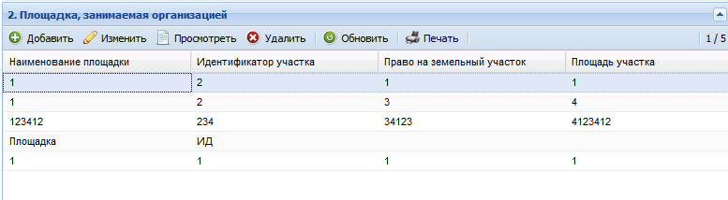
В списке отображается следующая информация:
- Наименование площадки.
- Идентификатор участка.
- Право на земельный участок, правоустанавливающий документ на пользование земельным участком.
- Площадь участка, площадь участка в га.
- Код территории, код территории местонахождения площадки.
- Дата организации.
- Площадь площадки, га.
- Адрес площадки
- Код ОКАТО
Для работы с записями списка предназначена панель управления:
- Добавить - добавление данных о площадках, занимаемых МО.
- Изменить - изменение данных о площадках, занимаемых МО.
- Просмотреть - просмотр данных о площадках, занимаемых МО.
- Удалить - удаление записи о площадках, занимаемых МО.
- Обновить - обновление списка.
- Печать - печать списка.
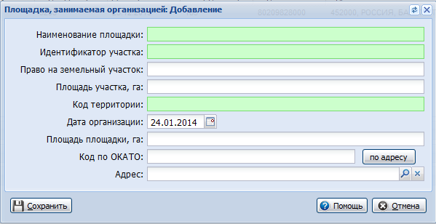
- Поле ввода Наименование площадки.
- Поле ввода Идентификатор участка.
- Поле ввода Право на земельный участок.
- Поле ввода Площадь участка, га.
- Поле ввода Код территории.
- Поле ввода даты Дата организации.
- Поле ввода Площадь площадки, га.
- Поле ввода Адрес.
- Поле ввода Код по ОКАТО.
- Кнопка По адресу - автоматически поиск кода ОКАТО по введенному адресу.

Связь с транспортными узлами
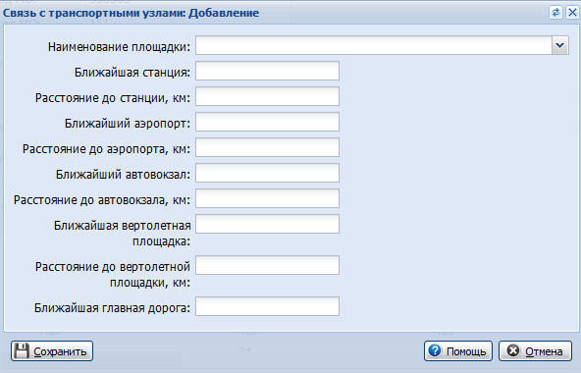
- Наименование площадки - выбор значения из выпадающего списка.
В поля описанные ниже значение вводится вручную:
- Ближайшая станция.
- Расстояние до станции, км.
- Ближайший аэропорт.
- Расстояние до аэропорта, км.
- Ближайший автовокзал.
- Расстояние до автовокзала, км.
- Ближайшая вертолетная площадка.
- Расстояние до вертолетной площадки, км.
- Ближайшая главная дорога.

Здания МО
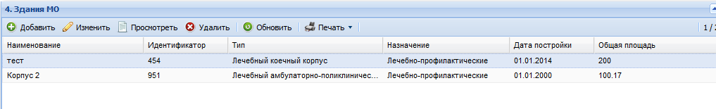
Информация представлена в виде списка. Список содержит поля:
- Наименование - общепринятое наименование корпуса. Поле обязательно для заполнения. Наименование зданий могут повторяться в рамках МО.
- Идентификатор - номер корпуса.
- Тип - тип лечебного корпуса.
- Назначение - назначение здания.
- Год постройки - год постройки здания.
- Общая площадь - общая площадь здания по проектной документации.
Для работы с записями списка предназначена панель управления:
- Добавить - добавление данных о новом здании.
- Изменить - изменение данных о новом здании.
- Просмотреть - просмотр данных о здании.
- Удалить - удаление записи о новом здании.
- Обновить - обновление списка.
- Печать - печать списка.
Добавление данных о здании МО:
- Нажмите кнопку Добавить на панели инструментов. Отобразится форма ввода данных по зданию МО.
- Заполните нужные поля ввода данными.
- По завершении ввода нажмите кнопку Сохранить.
- Данные по зданию МО будут добавлены.
Подробнее см. Здания МО: Добавление.

Объекты инфраструктуры
В разделе отображается информация об объектах инфраструктуры, находящихся на территории МО.
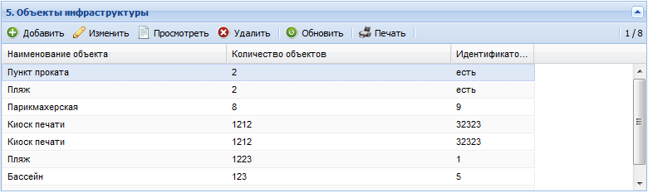
В списке отображаются следующие поля:
- Наименование объекта, значение из справочника.
- Количество объектов.
- Идентификатор участка. Идентификатор участка, на котором расположен объект.
Для работы с записями списка предназначена панель управления:
- Добавить - добавление данных об объектах инфраструктуры.
- Изменить - изменение данных об объектах инфраструктуры.
- Просмотреть - просмотр данных об объектах инфраструктуры.
- Удалить - удаление записи об объектах инфраструктуры.
- Обновить - обновление списка.
- Печать - печать списка.
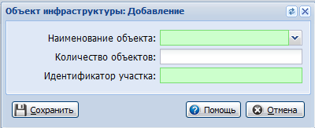
Описание полей формы:
- Поле выбора Наименование объекта, в списке выбора значения из справочника Наименование объекта инфраструктуры.
- Поле ввода Количество объектов.
- Поле ввода Идентификатор участка.

Вкладка Оборудование и Транспорт
На вкладке указываются данные об оборудовании,транспортных средствах, медицинских изделиях (далее - МИ), находящихся на балансе медицинской организации.
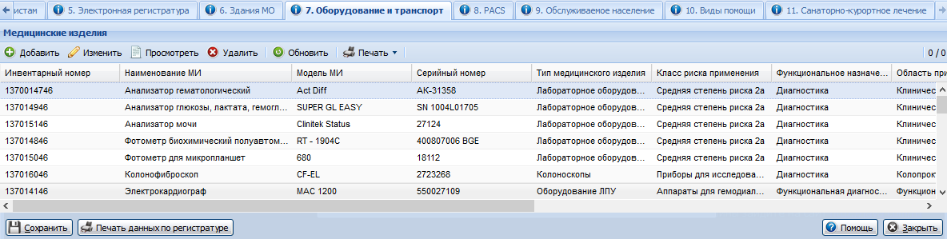
Для работы с записями списка предназначена панель управления:
- Добавить - добавление данных об оборудовании/транспорте.
- Изменить - изменение данных об оборудовании/транспорте.
- Просмотреть - просмотр данных об оборудовании/транспорте.
- Удалить - удаление записи об оборудовании/транспорте.
- Обновить - обновление списка.
- Печать - печать списка.

Карточка медицинского изделия
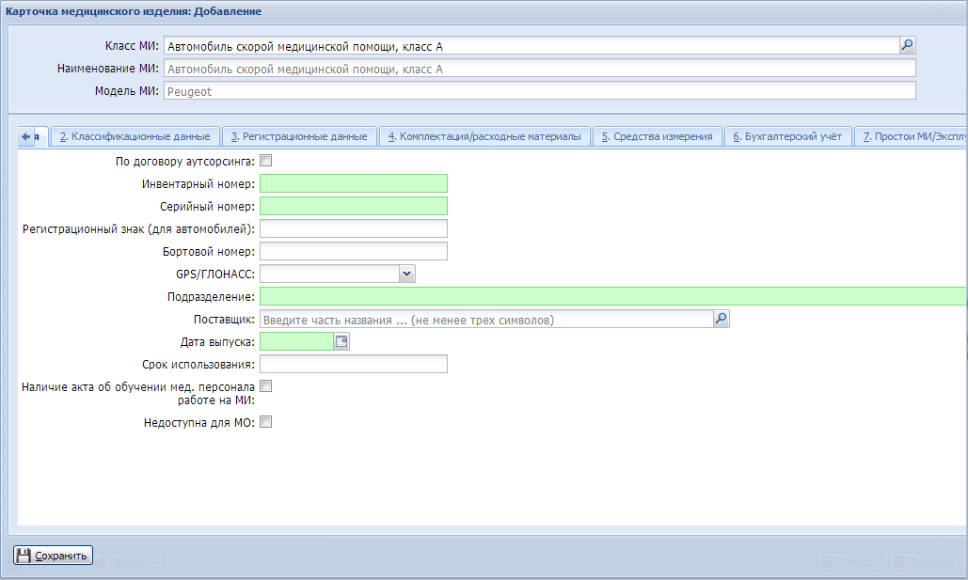
Форма предназначена для работы с записью о медицинском изделии. Режим отображения формы зависит от выбранного действия над записью.
В верхней части формы отображаются поля:
- Класс МИ – класс медицинского изделия. Значение выбирается из справочника классов МИ. Доступен контекстный поиск значения.
- Наименование МИ - заполняется автоматически в соответствии с выбранным классом МИ.
- Модель МИ - заполняется автоматически в соответствии с выбранным классом МИ.
Примечание:
Значение поля Модель МИ не превышает длину в 32 символа.
Ввод информации о медицинском изделии выполняется в полях на вкладках:
- Вкладка Основная информация;
- Вкладка Классификационные данные;
- Вкладка Регистрационные данные;
- Вкладка Комплектация/Расходные материалы;
- Вкладка Средства измерения;
- Вкладка Бухгалтерский учет;
- Вкладка Простои МИ/Эксплуатационные данные;
- Вкладка Техническое состояние.
Внизу формы кнопки управления формой:
- Сохранить - сохранить данные и закрыть форму;
- Помощь - вызов справки;
- Отмена - закрыть форму без сохранения изменений.

Выбор класса МИ
Для выбора класса МИ:
- Нажмите кнопку Поиск рядом с полем Класс МИ. Отобразится форма поиска класса медицинского изделия.
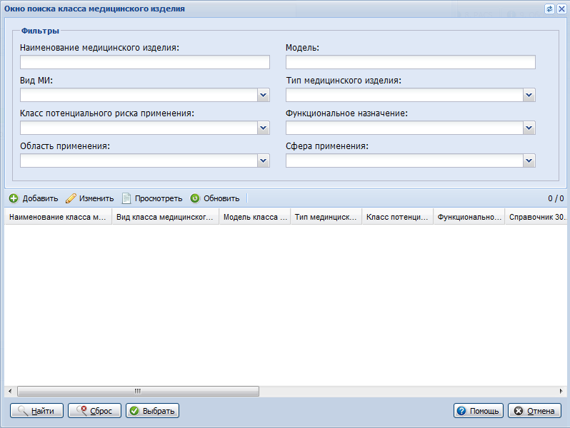
- Укажите условие поиска класса МИ в следующих полях:
- Наименование медицинского изделия - поле ручного ввода. При нажатии на кнопку = поле заполняется значением из поля Вид МИ. При поиске класса МИ в форме поиска список классов МИ ограничен по МО пользователя;
- Модель - поле ручного ввода;
- Вид МИ - значение выбирается из выпадающего списка;
- Тип медицинского изделия - значение выбирается из выпадающего списка;
- Класс потенциального риска применения - значение выбирается из выпадающего списка;
- Функциональное назначение - значение выбирается из выпадающего списка;
- Область применения - значение выбирается из выпадающего списка;
- Сфера применения - значение выбирается из выпадающего списка.
- Нажмите кнопку Найти. В списке формы отобразятся записи удовлетворяющие поисковому критерию. Для сброса значений в полях фильтра нажмите кнопку Сброс.
- Если по заданным параметрам требуемый класс МИ не был найден добавьте новый класс. Для этого:
- Нажмите кнопку Добавить на панели управления списком. Запрос на подтверждение действия
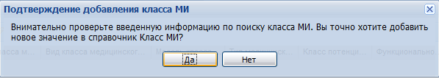
- Нажмите кнопку Да. Отобразится форма Класс медицинского изделия: Добавление.
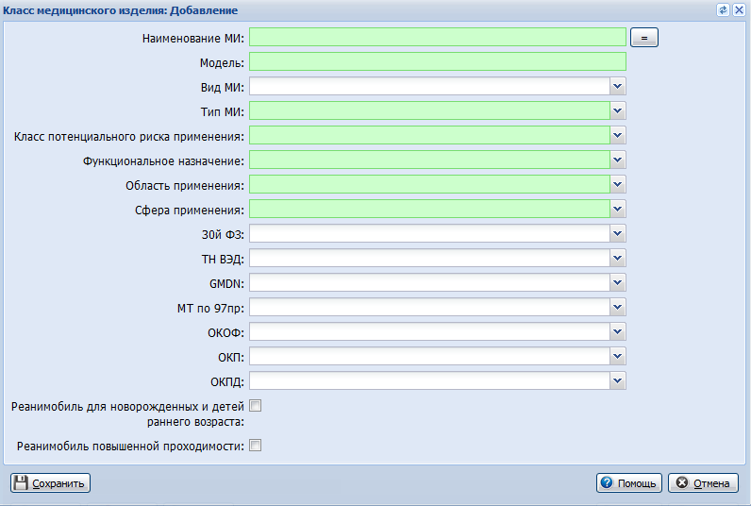
- Заполните поля формы:
- Наименование МИ - обязательное поле ручного ввода;
- Модель - обязательное поле ручного ввода;
- Вид МИ - значение выбирается из выпадающего списка;
- Тип МИ - обязательное поле. Значение выбирается из выпадающего списка;
- Класс потенциального риска применения - обязательное поле. Значение выбирается из выпадающего списка;
- Функциональное назначение - обязательное поле. Значение выбирается из выпадающего списка;
- Область применения - обязательное поле. Значение выбирается из выпадающего списка;
- Сфера применения - обязательное поле. Значение выбирается из выпадающего списка;
- 30й ФЗ - значение выбирается из выпадающего списка;
- ТН ВЭД - значение выбирается из выпадающего списка;
- GMDN - значение выбирается из выпадающего списка;
- МТ по 97пр - значение выбирается из выпадающего списка;
- ОКОФ - значение выбирается из выпадающего списка;
- ОКП - значение выбирается из выпадающего списка;
- ОКПД - значение выбирается из выпадающего списка;
- Реанимобиль для новорожденных и детей раннего возраста - устанавливается флаг;
- Реанимобиль повышенной проходимости - устанавливается флаг
- Нажмите на кнопку Сохранить.
- Укажите условие поиска класса МИ и нажмите кнопку Найти.
- Выберите запись в списке.
- Нажмите кнопку Выбрать.
Редактирование класса МИ запрещено, если для него имеются созданные медицинские изделия.

Вкладка Основная информация
Вкладка содержит следующие поля:
- флаг По договору аутсорсинга - отображается, если вид МИ 7. Автомобиль скорой медицинской помощи специализированный, 8. Автомобиль скорой медицинской помощи, класс A, 9. Автомобиль скорой медицинской помощи, класс B (экстренная помощь), 10. Автомобиль скорой медицинской помощи, класс C (реанимобиль);
- Инвентарный номер – поле ввода, обязательное поле, если не установлен флаг По договору аутсорсинга;
- Серийный номер – поле ввода, обязательное поле, если не установлен флаг По договору аутсорсинга;
- Регистрационный знак (для автомобилей) - поле ввода, не обязательно для заполнения. Указывается номер регистрационного знака, если Карточка медицинского изделия добавляется на автомобиль;
- Бортовой номер – отображается при добавлении автомобиля СМП. Введенное значение в поле будет использоваться в качестве кода бригады при отображении в АРМ диспетчера подстанции СМП;
- Телефон - видимое и доступное для редактирования, если вид изделия 7. Автомобиль скорой медицинской помощи специализированный, 8. Автомобиль скорой медицинской помощи, класс A, 9. Автомобиль скорой медицинской помощи, класс B (экстренная помощь), 10. Автомобиль скорой медицинской помощи, класс C (реанимобиль).
- Подразделение – выбирается элемент структуры МО, обязательное поле. Для выбора нажмите кнопку поиска рядом с полем. Отобразится форма Подразделение, выберите нужный элемент в дереве структуры МО на вкладке Структура или найдите его по коду и наименованию на вкладке Поиск. Нажмите кнопку Выбрать.
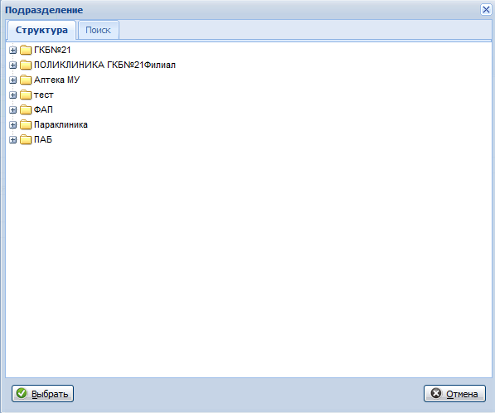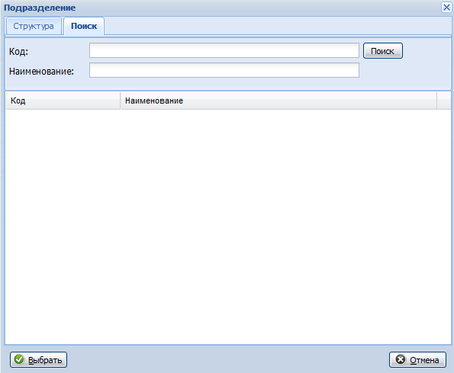
- GPS/ГЛОНАСС – отображается при добавлении автомобиля СМП. Содержит выпадающий список автомобилей системы GPS/ГЛОНАСС, относящихся к выбранному подразделению. При смене значения в поле Подразделение значение поля GPS/ГЛОНАСС сбрасывается.
- Поставщик – организация-поставщик медицинского изделия, выбирается значение их выпадающего списка, доступен выбор из справочника организаций. Для вызова справочника нажмите кнопку поиска рядом с полем;
- Дата выпуска – дата выпуска медицинского изделия, поле ввода даты. Обязательное поле;
- Срок использования – срок использования медицинского изделия, в годах, поле ввода. Доступен ввод числового значения.
- Принцип работы - выбирается из выпадающего списка значений: Аналоговый, Цифровой. Необязательное поле. По умолчанию - пустое.
- Наличие акта об обучении мед. персонала работе на МИ - признак наличия акта об обучении персонала работе на медицинском изделии.

Вкладка Классификационные данные
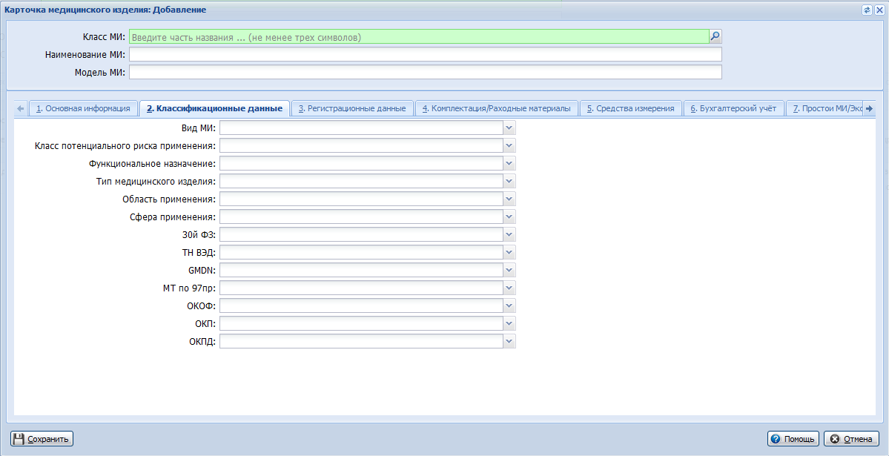
Вкладка заполняется автоматически в соответствии с выбранным классом МИ.
Вкладка содержит следующие поля:
- Вид МИ;
- Класс потенциального риска применения – выбирается значение из списка классов риска. В списке значения отображаются в формате <Код><Наименование>;
- Функциональное назначение – выбирается значение списка функциональных назначений. В списке значения отображаются в формате <Код><Наименование>.;
- Тип медицинского изделия – выбирается значение из выпадающего списка типов. В списке значения отображаются в формате <Код><Наименование>;
- Область применения – выбирается значение списка областей применения. В списке значения отображаются в формате <Код><Наименование>;
- Сфера применения – выбирается значение списка сфер применения. В списке значения отображаются в формате <Код><Наименование>;
- 30й ФЗ - выбирается значение из выпадающего списка. В списке значения отображаются в формате <Код><Наименование>. Доступен контекстный поиск при вводе;
- ТН ВЭД – выбирается значение из списка Товарной номенклатуры внешнеэкономической деятельности. В списке значения отображаются в формате <Код><Наименование;
- GMDN - выбирается значение из выпадающего списка. В списке значения отображаются в формате <Код><Наименование>. Доступен контекстный поиск при вводе наименования;
- МТ по 97пр – выбирается значение списка значений по классификатору медицинской техники по 97 приказу. В списке значения отображаются в формате <Код><Наименование>;
- ОКОФ – выбирается значение из списка значений по Общероссийскому классификатору основных фондов. В списке значения отображаются в формате <Код><Наименование>;
- ОКП – выбирается значение списка значений по Общероссийскому классификатору продукции. В списке значения отображаются в формате <Код><Наименование>;
- ОКПД – выбирается значение из списка значений по Общероссийскому классификатору продукции по видам экономической деятельности. В списке значения отображаются в формате <Код><Наименование>.

Вкладка Регистрационные данные
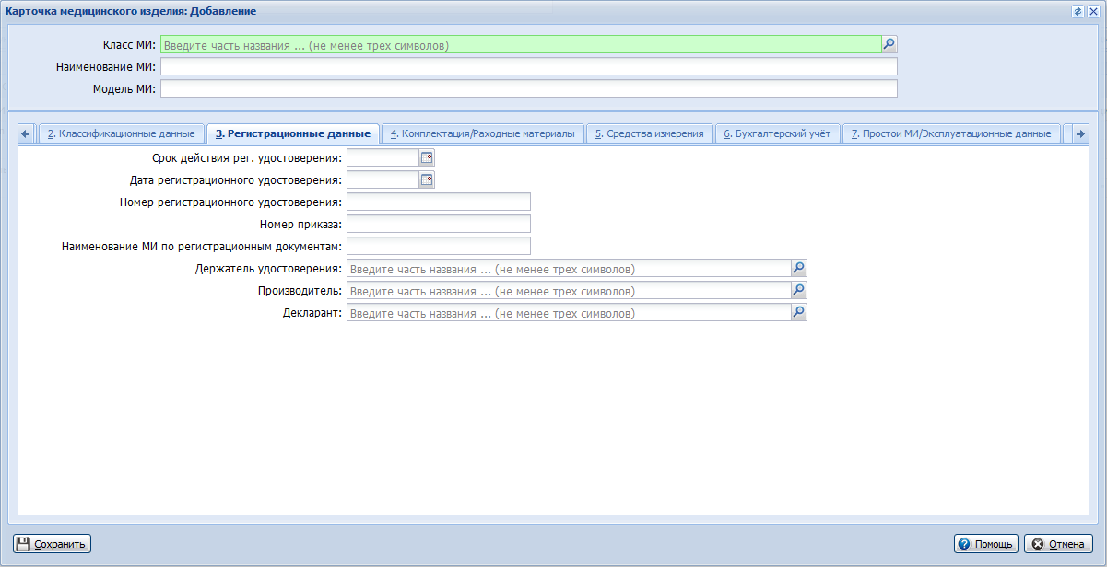
Вкладка содержит следующие поля:
- Срок действия рег. удостоверения - поле ввода даты окончания действия государственной регистрации медицинского изделия;
- Дата регистрационного удостоверения – поле ввода даты государственной регистрации медицинского изделия;
- Номер регистрационного удостоверения – поле ввода номера регистрационного удостоверения медицинского изделия;
- Номер приказа – номер приказа о регистрации медицинского изделия;
- Наименование МИ по регистрационным документам – поле ввода наименования медицинского изделия согласно регистрационным документа;
- Держатель удостоверения - юридическое лицо, получившее регистрационное удостоверение. Значение выбирается из справочника организаций. Для выбора справочника нажмите кнопку поиска рядом с полем;
- Производитель - Наименование организации-производителя медицинского изделия. Значение выбирается из справочника организаций. Для выбора справочника нажмите кнопку поиска рядом с полем;
- Декларант - организация, заполняющая и представляющая таможенную декларацию и медицинское изделие в таможенное учреждение. Значение выбирается из справочника организаций. Для выбора справочника нажмите кнопку поиска рядом с полем.

Вкладка Комплектация/Расходные материалы
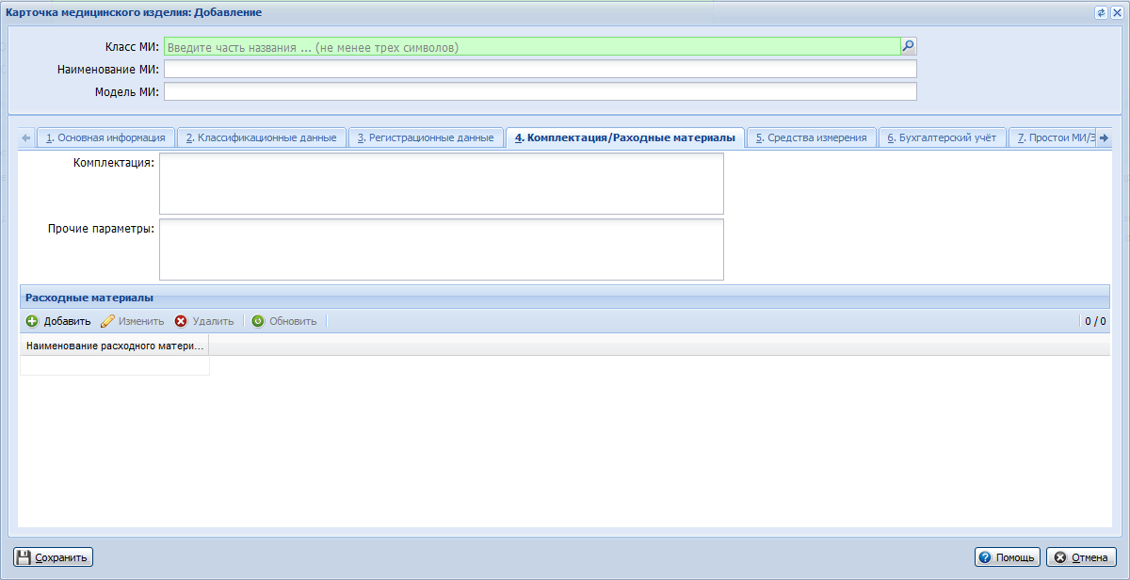
Вкладка содержит следующие поля:
- Комплектация - текстовое поле ввода. Допускается ввод до 512 символов;
- Прочие параметры - текстовое поле ввода. Допускается ввод до 512 символов.
Вкладка содержит раздел Расходные материалы.
Раздел представляет собой список расходных материалов и панель управления списком.
Доступные действия над записями списка:
- Добавить запись о расходном материале, отобразится форма Расходные материалы: Добавление.
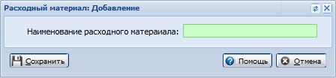
Для того чтобы добавить расходный материал введите значение в поле ввода Наименование расходного материала формы добавления материала и нажмите кнопку Сохранить. Ввод пустого значения недоступен;
- Изменить выбранную запись о расходном материале, отобразится форма Расходные материалы: Редактирование;
- Удалить выбранную запись о расходном материале, отобразится окно подтверждения действия. Нажмите Да чтобы удалить запись;
- Обновить список записей.
Для осуществления действия нажмите на соответствующую кнопку на панели управления списком или выберите соответствующий пункт контекстного меню.
При добавлении и редактировании записи о расходном материале выполняется проверка на уникальность записи. Ввод дублирующихся по наименованию расходных материалов недоступен.

Вкладка Средства измерения
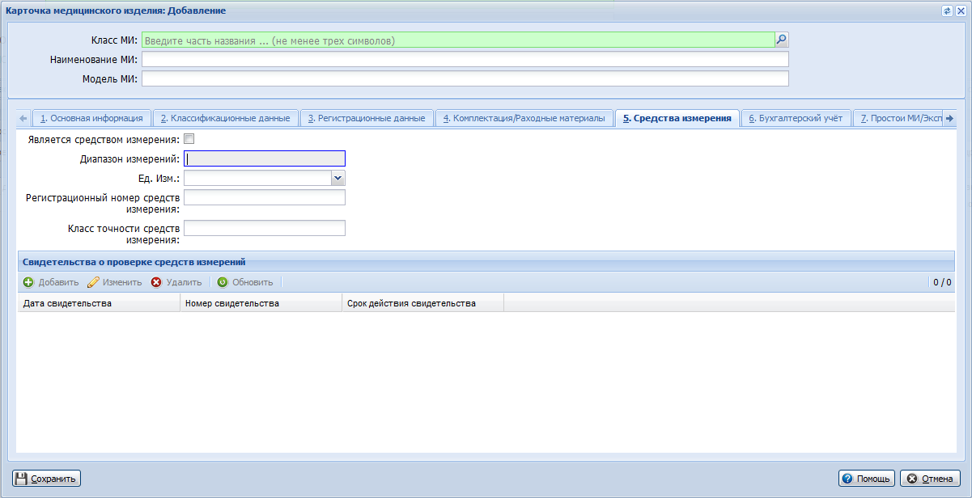
Вкладка заполняется если медицинское изделие является средством измерения.
Вкладка содержит следующие поля:
- Флаг Является средством измерения - признак принадлежности оборудования к средствам измерения;
- Диапазон измерений - поле ввода диапазона измеряемой величины для средства измерения;
- Ед. изм. - выбирается значение из выпадающего списка. Обязательное поле, если установлен флаг Является средством измерения;
- Регистрационный номер средств измерения - поле ввода;
- Класс точности средств измерения - поле ввода.

Вкладка Бухгалтерский учет
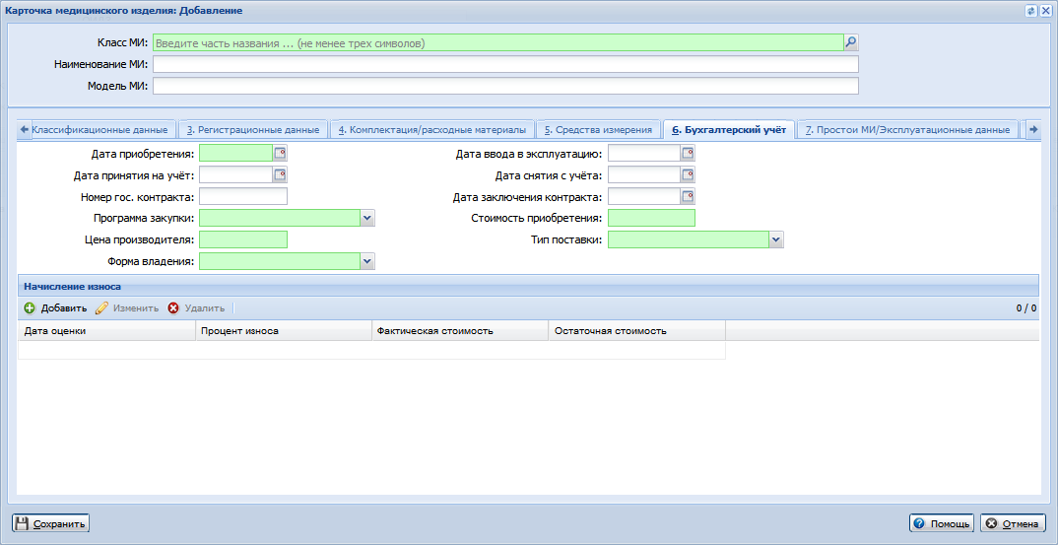
Вкладка содержит следующие поля:
- Дата приобретения - поле выбора даты приобретения МИ, обязательное поле, если не установлен флаг По договору аутсорсинга вкладки Основная информация;
- Дата ввода в эксплуатацию - поле выбора даты ввода в эксплуатации;
- Дата принятия на учет - поле выбора даты принятия на учет МИ в МО пользователя;
- Дата списания с учета - поле выбора даты списания с учета МИ в МО пользователя;
- Номер гос. контракта - поле ввода номера государственного контракта на поставку МИ;
- Дата заключения контракта - поле выбора даты заключения государственного контракта на поставку МИ;
- Программа закупки - программа, в рамках которой производилась закупка МИ, значение выбирается из выпадающего списка. Обязательное поле, если не установлен флаг По договору аутсорсинга вкладки Основная информация;
- Стоимость приобретения - стоимость приобретения МИ. Поле ввода. Обязательное поле;
- Цена производителя - цена производителя МИ. Поле ввода. Обязательное поле, если не установлен флаг По договору аутсорсинга вкладки Основная информация;
- Тип поставки - значение выбирается из выпадающего списка. Обязательное поле;
- Форма владения - значение выбирается из выпадающего списка, если не установлен флаг По договору аутсорсинга вкладки Основная информация.
Вкладка содержит раздел Начисление износа. Раздел представляет собой список данных о начисленном износе МИ и панель управления списком. Столбцы списка:
- Дата оценки;
- Фактическая стоимость;
- % износа;
- Остаточная стоимость.
Доступные действия над записями списка:
- запись о начислении износа, отобразится форма Износ МИ: Добавление.
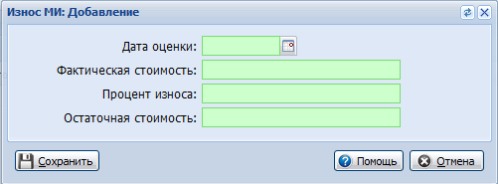
Для того чтобы добавить запись об износе:
- Заполните поля формы Износ МИ: Добавление:
- Дата оценки - поле ввода даты производимой оценки износа МИ. Обязательное поле;
- Фактическая стоимость - стоимость МИ с учетом пошлин, налогов и других затрат. Обязательное поле;
- % износа - процент износа МИ. Обязательное поле.
- Остаточная стоимость - разница между первоначальной стоимостью и суммой износа за период эксплуатации МИ. Обязательное поле;
- Нажмите кнопку Сохранить. Ввод пустого значения недоступен;

- Изменить выбранную запись о начислении износа, отобразится форма Износ МИ: Редактирование;
- Просмотреть выбранную запись о начислении износа, отобразится форма Износ МИ: Просмотр;
- Удалить выбранную запись о начислении износа, отобразится окно подтверждения действия. Нажмите Да чтобы удалить запись;
- Обновить список записей.
Для осуществления действия нажмите на соответствующую кнопку на панели управления списком или выберите соответствующий пункт контекстного меню.
При добавлении и редактировании записи о расходном материале выполняется проверка на уникальность записи по дате оценки.

Вкладка Простои МИ/Эксплуатационные данные
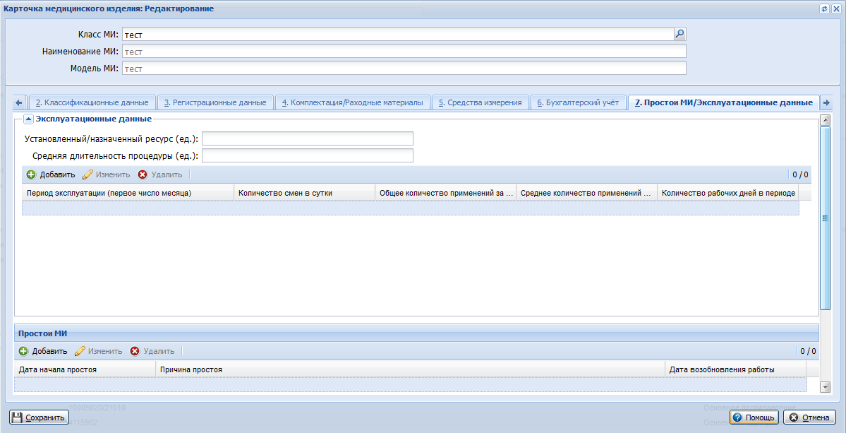
Вкладка содержит следующие разделы:
- Эксплуатационные данные;
- Простои МИ.
Раздел Эксплуатационные данные содержит следующие поля:
- Поле ввода Установленный/назначенный ресурс (ед.);
- Поле ввода Средняя длительность процедуры (ед.).
Раздел содержит список со следующими столбцами:
- Период эксплуатации (первое число месяца);
- Кол-во смен в сутки;
- Общее кол-во применений в период;
- Среднее кол-во применений в период.
Доступны действия над записями списка:
- Добавить эксплуатационные данные. Для того чтобы добавить запись:
- Нажмите кнопку Добавить на панели управления списком. Отобразится форма Эксплуатационные данные: Добавление.
- Заполните поля формы. При нажатии на кнопку = производится расчет среднего количества применений за период по следующей формуле:
Среднее кол-во применений = Общее кол-во применений за период/Количество смен в сутки/Количество дней периода,
где Количество дней периода – количество дней в месяце, месяц определяется по Период эксплуатации. Недоступен ввод нулевых и дублирующих значений. Уникальность записей проверяется по полю Период эксплуатации, на одну дату периода (один месяц) может быть только одна запись.
- Нажмите кнопку Сохранить.
- Изменить выбранную запись.
- Удалить выбранную запись.
Раздел Простои МИ представляет собой список со следующими столбцами:
- Дата начала простоя;
- Причина простоя;
- Дата возобновления работы.
Доступные действия над записями списка:
- Добавить запись о простое МИ. Для того чтобы добавить запись:
- Нажмите кнопку Добавить на панели управления списком. Отобразится форма Простои МИ: Добавление.
- Заполните поля формы. В поле Причина простоядоступен выбор из справочника. Для выбора нажмите кнопку поиска рядом с полем. Отобразится форма Причина простоя, выберите нужный элемент в дереве на вкладке Структура или найдите его по коду и наименованию на вкладке Поиск. Нажмите кнопкуВыбрать.
- Нажмите кнопку Сохранить.

- Изменить выбранную запись.
- Удалить выбранную запись.

Вкладка Техническое состояние
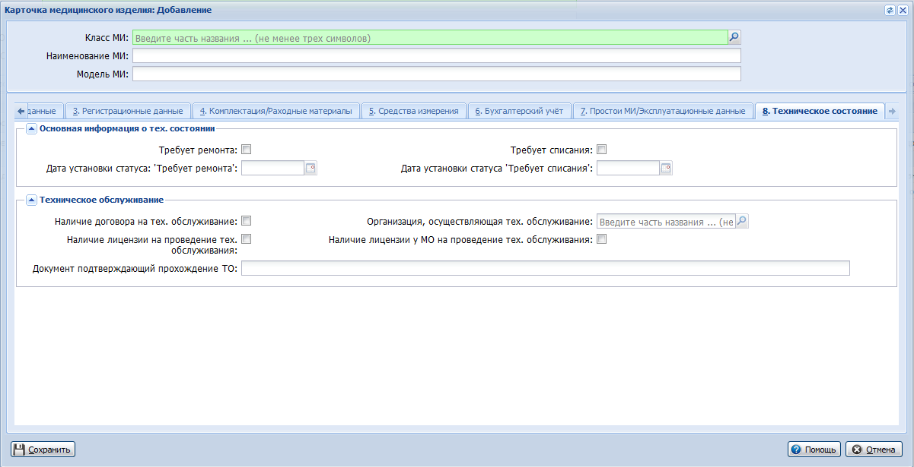
Вкладка содержит основную информацию о техническом состоянии медицинского изделия и его техническом обслуживании.
Раздел Основная информация о тех. состоянии содержит следующие поля:
- Флаг Требует ремонта;
- Поле ввода даты Дата установки статуса Требует ремонта - поле доступно и обязательно для заполнения после установки флага Требует ремонта;
- Флаг Требует списания;
- Поле ввода даты Дата установки статуса Требует списания - поле доступно и обязательно для заполнения после установки флага Требует списания.
Раздел Техническое обслуживание содержит следующие поля:
- Флаг Наличие договора на тех. Обслуживание;
- Поле ввода Организация, осуществляющая тех. обслуживание - поле обязательно для заполнения, если установлен флаг Наличие договора на тех. обслуживание;
- Флаг Наличие лицензии на проведение тех. обслуживания;
- Флаг Наличие лицензии у МО на проведение тех. обслуживания;
- Поле ввода Документ подтверждающий прохождение ТО - доступен ввод до 64 символов.

Вкладка Классификация для формы №30
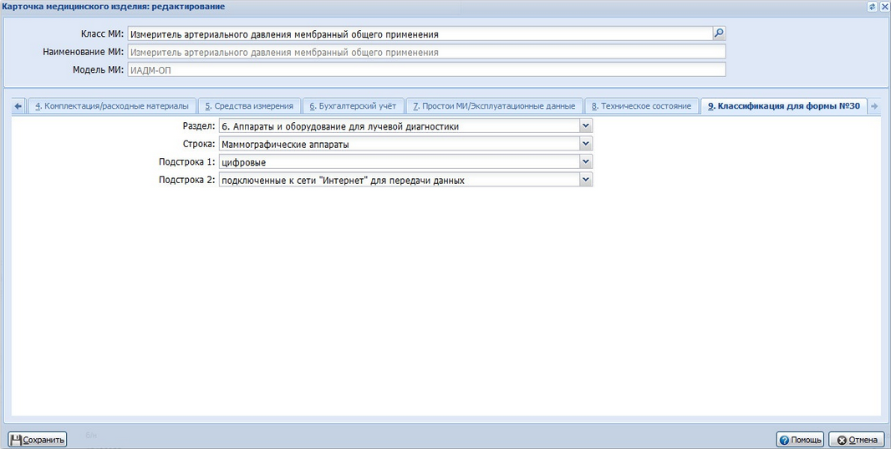
Вкладка содержит следующие поля:
- Раздел - поле с выпадающим списком, заполняется из Классификации медицинских изделий (форма 30). В список включаются записи с пустым идентификатором родителя, действующие на текущую дату. Список сортируется по наименованию. По умолчанию не заполнено, необязательно для заполнения.
- Строка - поле с выпадающим списком, заполняется из Классификации медицинских изделий (форма 30). В список включаются действующие на текущую дату записи, связанные через идентификатор родителя с выбранным значением в поле Раздел. Отображается, если выпадающий список содержит хотя бы одно значение. По умолчанию не заполнено, необязательно для заполнения.
- Подстрока 1 - поле с выпадающим списком, заполняется из Классификации медицинских изделий (форма 30). В список включаются действующие на текущую дату записи, связанные через идентификатор родителя с выбранным значением в поле Строка, действующие на текущую дату. Отображается, если выпадающий список содержит хотя бы одно значение. По умолчанию не заполнено, необязательно для заполнения.
- Подстрока 2 - поле с выпадающим списком, заполняется из Классификации медицинских изделий (форма 30). В список включаются действующие на текущую дату записи, связанные через идентификатор родителя с выбранным значением в поле Подстрока 1. Отображается, если выпадающий список содержит хотя бы одно значение. По умолчанию не заполнено, необязательно для заполнения.

Вкладка PACS
Для ввода и редактирования данных об оборудовании предназначена форма Оборудование: Добавление.
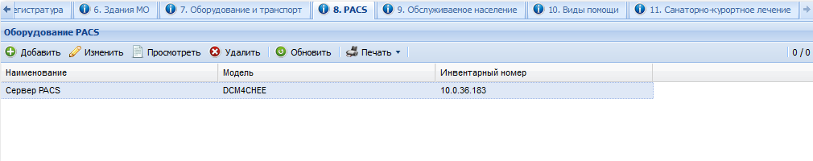
При нажатии на кнопку Добавить на вкладе PACS формы Паспорт МО отобразится следующая форма:
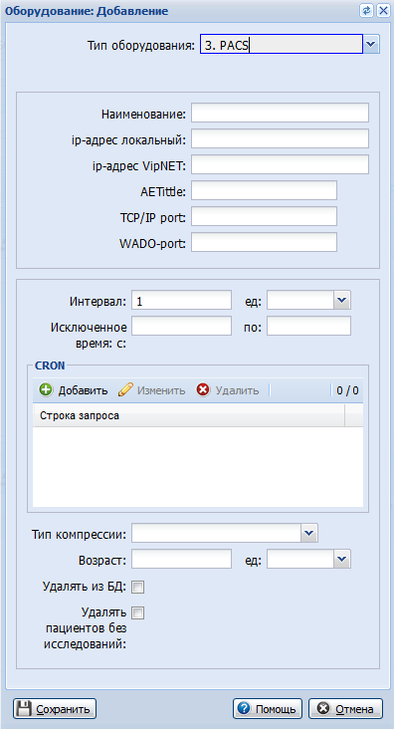
На форме указываются настройки параметров локального PACS-сервера медицинской организации.
- Наименование - значение вводится вручную. Указывается любое интуитивно понятное имя.
- IP-адрес локальный – IP-адрес локального PACS-сервера МО внутри локальной сети МО.
- IP-адрес VipNET – IP-адрес VipNET.
- AETitle - Application Entities Title – имя локального PACS, которое указано в настройках самого устройства, то есть на конкретной машине.
- Порт локального PACS – порт локального PACS.
- Wado-порт локального PACS - порт для предоставления веб-доступа к объектам DICOM.
Важно
В ЛВС МО должно быть настроено перенаправление внешних адресов на внутренние.
- Интервал - интервал срабатывания таймера сервиса. (то есть, через сколько интервалов будет происходить проверка КРОН таймера).
Выбирается период и размерность (секунд, минут, часов).
- Исключенное время - период времени в который не будет происходить проверка - то есть, то время когда гарантировано не будут отправляться изображения.
Настройки CRON
В данном разделе последовательно вводятся данные отвечающие за каждый сегмент временного промежутка:
- Секунды 0-59 , - * /
- Минуты 0-59 , - * /
- Часы 0-23 , - * /
- Дни месяца 1-31 , - * ? / L W
- Месяцы 1-12 , - * /
- Дни недели 1-7 , - * ? / L #
- Год (необяз.) 1970-2199 , - * /
Каждое выражение описывает определенный промежуток времени срабатывания (на отправку). Если CRON выражение установлено, то интервал показывает период срабатывания проверки на соответствие CRON периоду, то есть периода сравнения текущей даты/времени и CRON выражения. Если CRON выражение не установлено, то интервал - это именно интервал срабатывания логики сервиса.
Пример:
* * * 1,3,5 11,12 ?
Означает каждую секунду, каждую минуту, каждый час первого третьего пятого девятого числа ноября и декабря.
Пример готовой строки запроса: "* * 0-6,18-23 ? * SAT,SUN *"
- Тип компрессии - значение выбирается из выпадающего списка. Имя кодека для компрессии - JPLL|JLSL|J2KR|NONE.
- Возраст - возраст сделанного исследования (сколько дней, часов или минут прошло с момента последнего изменения исследования).
- Удалять из БД - если флаг установлен, данные будут удаляться из БД локального PACS после перенесения на глобальный PACS системы.
- Удалять пациентов без исследований - если флаг установлен, данные о пациенте будут удалены из БД PACS, если у него нет исследований.

Вкладка Обслуживаемое население
На вкладке Обслуживаемое население указываются данные по прикрепленному населению, территории обслуживания данной МО, а так же расчетные квоты.
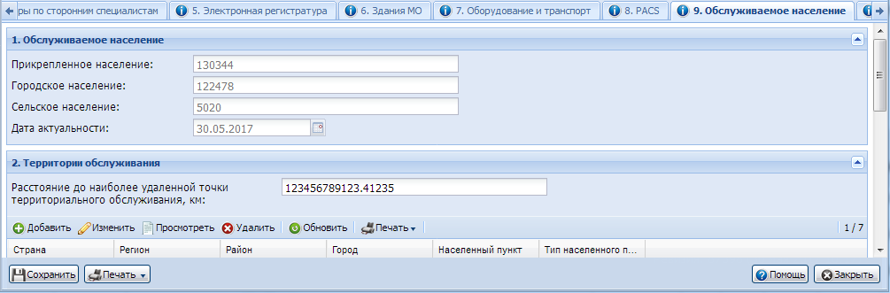

Обслуживаемое население
В разделе размещены поля, доступные только для чтения. Расчет значений производится автоматически 1 раз в месяц (перед запуском сервиса передачи паспортов МО).
- Прикрепленное население - все прикрепленное к МО население на дату (по основному прикреплению);
- Городское население - пациенты, прикрепленные к МО, проживающие в городе (подсчет всех по адресу проживания, далее всех с адресом регистрации и отсутствующим адресом проживания);
- Сельское население - пациенты, прикрепленные к МО, проживающие не в городе (подсчет всех по адресу проживания, далее всех с адресом регистрации и отсутствующим адресом проживания).
- Дата актуальности - указывается дата расчета количества прикрепленного населения.

Территория обслуживания
- Расстояние до наиболее удаленной точки территориального обслуживания - значение указывается в километрах.
Раздел содержит список обслуживаемых территорий.
Столбцы списка:
- Территория.
- Страна.
- Регион.
- Район.
- Город.
- Населенный пункт.
- Тип населенного пункта.
Доступные действия над записями в списке:
- Добавить территорию обслуживания. Отобразится форма Территория обслуживания: Добавление. Выбираются значения полей из выпадающих списков.
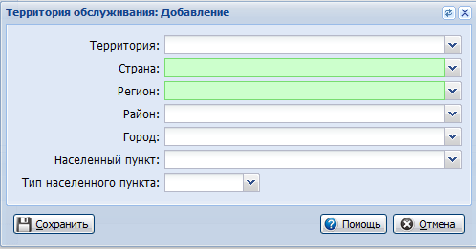
- Изменить территорию обслуживания.
- Просмотреть данные о территории обслуживания.
- Удалить территорию обслуживания.
- Обновить список территорий обслуживания.
- Распечатать список территорий обслуживания.
Действия осуществляются нажатием кнопки на панели управления списком или выбором соответствующего пункта контекстного меню.

Расчетные квоты
В данном разделе указываются данные о расчетных квотах МО для каждого типа финансирования.
Информация представлена в виде списка. Список содержит колонки:
- Вид оплаты.
- Количество госпитализаций.
- Кол-во койко-дней.
- Кол-во посещений.
- Начало, окончание - период действия указанных расчетных квот.
Для работы с записями списка предназначена панель управления:
- Добавить - добавление данных о квотах.
- Изменить - изменение данных о квотах.
- Просмотреть - просмотр данных о квотах.
- Удалить - удаление записи о квотах.
- Обновить - обновление списка.
- Печать - печать списка.
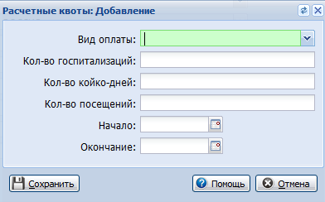
Сведения о расчетных квотах указываются в полях формы:
- Вид оплаты - выбирается источник финансирования из выпадающего списка.
- Кол-во госпитализаций - предельное количество госпитализаций.
- Кол-во койко-дней - предельное количество койко-дней.
- Кол-во посещений - предельное количество посещений.
- Начало, Окончание - период действия квот.

Вкладка Виды помощи
На этой вкладке указываются данные о видах помощи, оказываемых медицинской организацией.
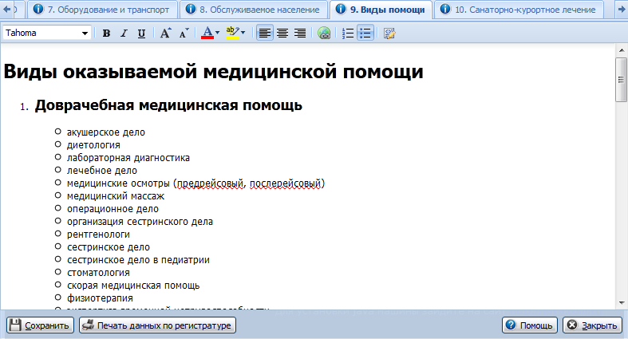
Сведения вносятся в текстовом виде. Информация вводится в свободной форме.
Для работы с областью ввода предназначена панель управления.

Вкладка Санаторно-курортное лечение
На вкладке отображается информация об оказываемом в МО санаторно-курортном лечении.
Для удобства работы информация сгруппирована по разделам:
- Статус курорта.
- Округ горно-санитарной охраны.
- Типы курорта.
- Заезды.
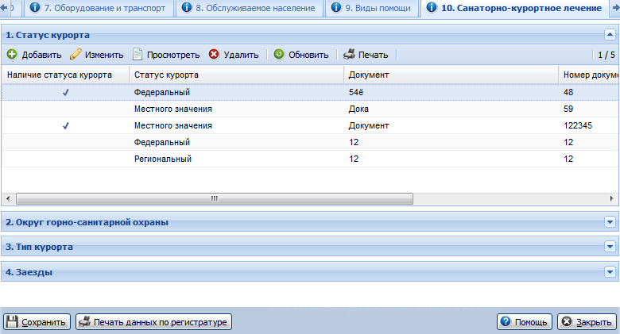

Статус курорта
В разделе отображается информация о присвоенных статусах МО.
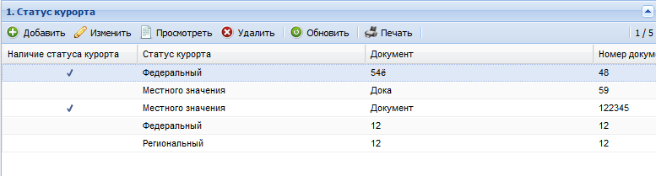

В списке статусов курортов отображается следующая информация:
- Наличие статуса курорта - поле отображается флаг , если у статус - курорт.
- Статус курорта - наименование статуса курорта из справочника.
- Документ - наименование документа, закрепляющего статус курорта.
- Номер документа - номер документа, закрепивший данный статус.
- Дата - дата документа, закрепивший данный статус.
Для работы с записями списка предназначена панель управления:
- Добавить - добавление данных о статусе МО.
- Изменить - изменение данных о статусе МО.
- Просмотреть - просмотр данных о статусе МО.
- Удалить - удаление записи о статусе МО.
- Обновить - обновление списка.
- Печать - печать списка.
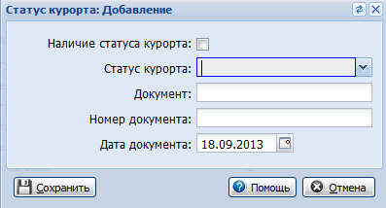
Описание полей формы:
- Флаг Наличие статуса курорта.
- Поле выбора Статус курорта, в поле отображаются значения из справочника Статус курорта.
- Поле ввода Документ.
- Поле ввода Номер документа.
- Поле ввода даты Дата.

Округ горно-санитарной охраны
В разделе отображается информация о наличии округов горно-санитарной охраны.
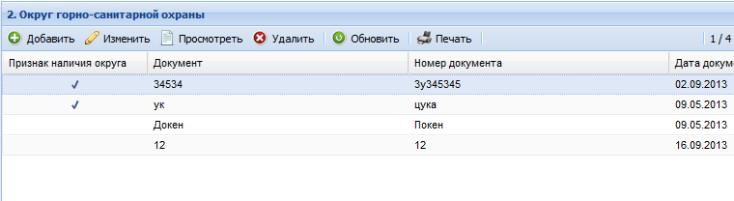
В списке отображается следующая информация:
- Признак наличия, флаг при наличии признака.
- Документ. Наименование документа об утверждении округа.
- Номер. Номер документа об утверждении округа.
- Дата. Дата принятия документа об утверждении округа.
Для работы с записями списка предназначена панель управления:
- Добавить - добавление данных об округе.
- Изменить - изменение данных об округе.
- Просмотреть - просмотр данных об округе.
- Удалить - удаление записи об округе.
- Обновить - обновление списка.
- Печать - печать списка.
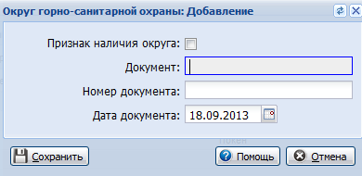
Форма содержит следующие поля:
- Флаг Признак наличия округа.
- Поле ввода Документ.
- Поле ввода Номер.
- Поле ввода даты Дата.

Тип курорта
В разделе отображается информация о типах курортов, присвоенных МО.
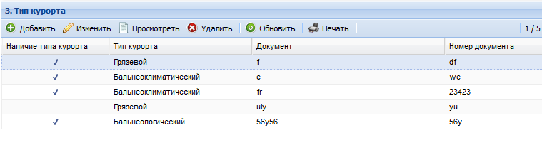
В списке отображается следующая информация:
- Наличие типа курорта - флаг при наличии типа.
- Тип курорта - наименование типа курорта из справочника.
- Документ - наименование документа, закрепившего данный тип.
- Номер - номер документа закрепившего данный тип.
- Дата - дата документа закрепившего данный тип.
Для работы с записями списка предназначена панель управления:
- Добавить - добавление данных о специализации организации.
- Изменить - изменение данных о специализации организации.
- Просмотреть - просмотр данных о специализации организации.
- Удалить - удаление записи о специализации организации.
- Обновить - обновление списка.
- Печать - печать списка.
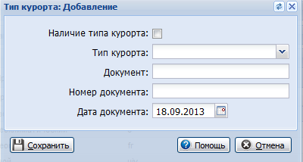
Форма содержит следующие поля:
- Флаг Наличие типа.
- Поле выбора Тип курорта - значения из справочника Тип курорта.
- Поле ввода Документ.
- Поле ввода Номер.
- Поле ввода даты Дата.

Заезды
В разделе отображается информация о заездах проводимых в МО.
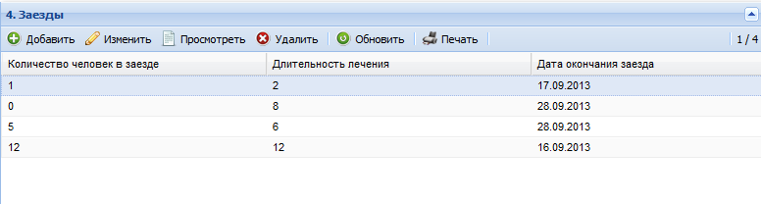
В списке отображается следующая информация:
- Дата окончания заезда.
- Количество человек в заезд, количество человек размещенных в заезд.
- Длительность лечения, длительность лечения по путевке (дни) в заезд.
Для работы с записями списка предназначена панель управления:
- Добавить - добавление данных о заезде.
- Изменить - изменение данных о заезде.
- Просмотреть - просмотр данных о заезде.
- Удалить - удаление записи о заезде.
- Обновить - обновление списка.
- Печать - печать списка.
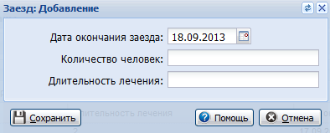
- Поле ввода даты Дата окончания.
- Поле ввода Количество человек.
- Поле ввода Длительность лечения.

Вкладка Оснащенность компьютерным оборудованием
На вкладке отображается информация о компьютерном оснащении МО.
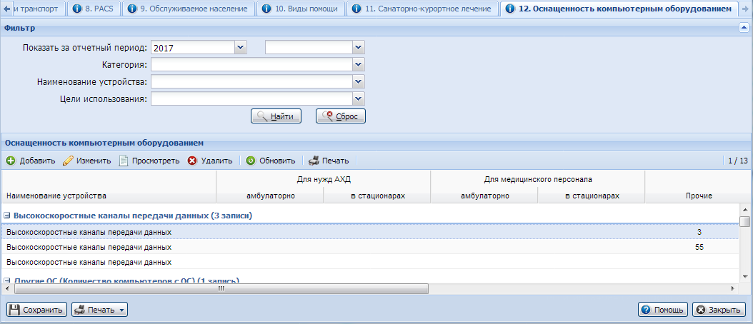
Вкладка содержит:
- панель фильтров;
- панель инструментов;
- данные о наличии оборудования.
Для фильтрации оборудования в списке:
- Укажите параметры поиска на панели фильтров.
- Нажмите кнопку Найти.
В результате в списке останется только оборудование, удовлетворяющее параметрам поиска.
Описание полей панели фильтров:
- Год - значение выбирается из выпадающего списка годов. По умолчанию - текущий год. Обязательное поле.
- поле для выбора периода, значение выбирается из выпадающего списка.
- Категория - значение выбирается из выпадающего списка устройств, для которых нет родительского устройства.
- Наименование устройства - доступно для заполнение, если указано значение в поле Категория. Значение выбирается из списка устройств, дочерних для выбранного в поле Категория.
- Цели использования - значение выбирается из выпадающего списка.
Информация о наличии компьютерного оборудования отображается в виде таблицы за выбранный год. Данные группируются по родительской записи (категории устройства).
Столбцы таблицы:
- Наименование устройства.
- Для нужд АХД (в амбулаторных условиях, в стационарных условиях).
- Для медицинского персонала (в амбулаторных условиях, в стационарных условиях).
- Прочие.
- Всего - отображается сумма значений в столбцах Для нужд АХД, Для медицинского персонала, Прочие.
- Кабинеты медицинской статистики.
- Год.
- Период.
Доступные действия:
- Добавить - для добавления оборудования в список.
- Изменить - для изменения информации об устройстве.
- Просмотреть - для просмотра информации об устройстве.
- Удалить - для удаления записи в таблице.
- Обновить - для обновления списка устройств.
- Печать - для вывода на печать отчета об оснащенности МО компьютерным оборудованием.

Добавление записи
Для добавления записи в таблицу:
- Нажмите кнопку Добавить. Отобразится форма Оснащенность компьютерным оборудованием: Добавление.
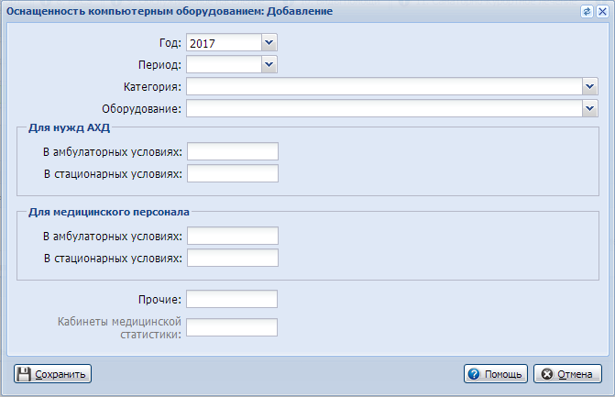
- Заполните поля формы:
- Год - значение выбирается из выпадающего списка. По умолчанию текущий год. Обязательно для заполнения.
- Период - значение выбирается из выпадающего списка.
- Категория - значение выбирается из выпадающего списка устройств, для которых определены дочерние устройства.
- Оборудование - доступно, если в поле Категория указано значение. Значение выбирается из списка дочерних записей для устройства, выбранных в поле Категория. По умолчанию - значение, выбранное в поле Категория. Обязательно для заполнения.
- Для нужд АХД - содержит поля:
- В амбулаторных условиях - для ввода количества устройств для нужд АХД в поликлинике. Недоступно, если в поле Наименование устройства выбрано значение Высокоскоростные каналы передачи данных.
- В стационарных условиях - для ввода количества устройств для нужд АХД в стационаре. Недоступно, если в поле Наименование устройства выбрано значение Высокоскоростные каналы передачи данных.
- Для медицинского персонала - содержит поля:
- В амбулаторных условиях - для ввода количества устройств для нужд медицинского персонала в поликлинике. Недоступно, если в поле Наименование устройства выбрано значение Высокоскоростные каналы передачи данных.
- В стационарных условиях - для ввода количества устройств для нужд медицинского персонала в стационаре. Недоступно, если в поле Наименование устройства выбрано значение Высокоскоростные каналы передачи данных.
- Прочие - для ввода количества устройств данного типа, используемых для прочих нужд.
- Кабинеты медицинской статистики - для ввода количества устройств, используемых медицинскими статистиками. Доступно, если в поле Наименование устройства выбрано одно из значений: коммутируемый (модемный), широкополосный доступ по технологии xDSL, VPN через сеть общего пользования, высокоскоростные каналы передачи данных.
- Для сохранения информации об устройстве нажмите кнопку Сохранить.
В результате будут произведены проверки:
- Проверка на заполнение обязательных полей.
- Проверка на уникальность поля Наименование устройства в рамках выбранного года и периода. Если такое наименование уже добавлено, то отобразится предупреждение. При сохранении ранее созданная запись будет отредактирована.
- Если для добавляемого устройства определено родительское устройство, то количество единиц за период по целям использования не должно превышать соответствующие значения записи для родительского устройства. При несоблюдении условия отобразится предупреждение.
- Если для добавляемого устройства определено дочернее устройство, то сумма в найденных записях для дочерних устройств за заданный период не должна превышать соответствующие значения записи для родительского устройства. Иначе отобразится сообщение об ошибке.
Если проверки проведены успешно, запись об оборудовании будет добавлена в таблицу.

Удаление записи
Для удаления записи:
- Выберите устройство в списке.
- Нажмите кнопку Удалить.
- Подтвердите удаление.
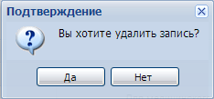
Удаление записей для устройств, у которых определены дочерние устройства на заданный период, невозможно. Необходимо сначала удалить все дочерние устройства.

Вкладка Домовые хозяйства
Вкладка содержит информацию по домовым хозяйствам, относящимся к МО.
Информация представлена в виде списка, который содержит столбцы:
- Наименование;
- Контактное лицо;
- Контактный телефон;
- Кадастровый номер;
- Координаты (широта);
- Координаты (долгота);
- Адрес хозяйства.
Для работы с записями списка предназначена панель управления:
- Добавить - для добавления домового хозяйства.
- Изменить - для редактирования выбранной записи списка.
- Просмотреть - для просмотра информации о выбранной записи списка.
- Удалить - для удаления выбранной записи списка.
- Обновить - для обновления списка домашних хозяйств.

Добавление домового хозяйства
Для добавления домового хозяйства:
- Нажмите кнопку Добавить на панели инструментов. Отобразится форма Домовое хозяйство: Добавление.
- Заполните поля формы:
- Наименование - поле для ввода текста, обязательное для заполнения;
- Контактное лицо - поле для ввода текста, обязательное для заполнения;
- Контактный телефон - поле для ввода текста, обязательное для заполнения;
- Кадастровый номер - поле для ввода текста, необязательное для заполнения;
- Координаты домового хозяйства (широта) - поле для ввода положительного десятичного числа, обязательное для заполнения;
- Координаты домового хозяйства (долгота) - поле для ввода положительного десятичного числа, обязательное для заполнения;
- Адрес хозяйства - стандартное поле для отображения и вызова формы редактирования адреса (без возможности ручного ввода), обязательное для заполнения.

Заполнение структуры МО

Общая информация
В структуру вносится информация о подразделениях, отделениях МО, оказывающих медицинские услуги населению, о разбиении на участки территории обслуживания МО, об оказываемых услугах и сотрудниках МО.
При регистрации МО в МИАЦ создается первый уровень структуры. Остальные уровни формируются при заполнении структуры. Количество объектов в уровне задается пользователем при формировании структуры.
Важно
Необходимо верно описать структуру МО для успешного функционирования системы. Структура МО создается в соответствии с организационно-учредительными документами и отображает административную структуру МО.
Администратор ЦОД имеет доступ к редактированию данных по всем МО, введенных в систему.
Администратор МО имеет доступ к редактированию данных МО, с которой связана его учетная запись.

Доступ к форме
Для доступа к функционалу выберите:
- В меню Паспорт МО - Структура МО.
- Щелкните правой кнопкой мыши на наименовании организации в списке на главной форме АРМ, выберите пункт Структура МО.
- Нажмите кнопку Структура МО на боковой панели главной формы АРМ.
Примечание
Администратору ЦОД доступно добавление элемента 1-го уровня и последующих, администратору МО доступно добавление структурных элементов, начиная со второго уровня.

Описание формы
Форма Структура МО разделена на две рабочие области: в левой отображается структура МО в графическом виде, в правой - информация о структуре МО в форме списков, с разбиением на вкладки по типу информации о МО.
Уровни структуры раскрываются при нажатии на знак «плюс» и сворачиваются при нажатии на знак "минус" рядом с названием уровня.
При выборе элемента в структуре МО в правой части отобразятся вкладки, информация соответствующая выбранному уровню и элементу.
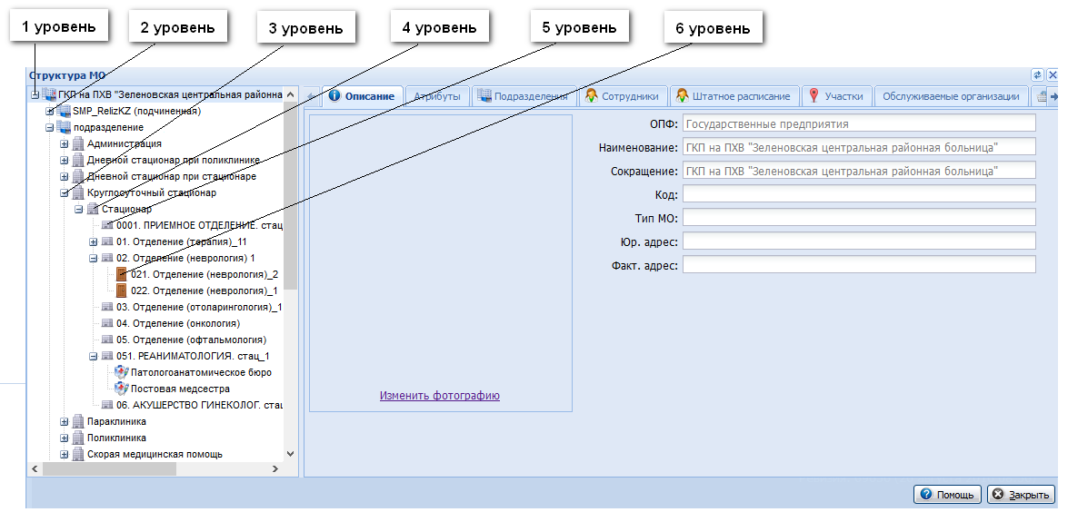
- 1-й уровень - уровень МО-юридического лица, указывается наименование МО. Название первого уровня соответствует краткому наименованию МО в системе.
- 2-й уровень - уровень подразделений. Подразделение - одно здание или группа зданий МО, имеющие единый адрес местонахождения. Несколько корпусов, находящихся в одном месте и имеющие один адрес местонахождения заводятся в структуру как одно Подразделение. В качестве адреса указывается почтовый адрес. Территориально разнесенным зданиям (корпусам) в структуре МО должны соответствовать различные Подразделения (например, для каждого ФАП необходимо создать отдельное Подразделение). Если в МО добавлен хотя бы один филиал (см. подробнее: Паспорт МО (Филиалы) и далее выбран на форме "Подразделение", в структуре МО будет отображаться уровень Филиалы, который, в свою очередь, будет содержать уровни подразделений.
- 3-й уровень - отделения по типу - визуальный, в нем отделения Подразделений, группируются по типам оказываемых медицинских услуг, например: Поликлиника, Стационар, Параклиника.
- 4-й уровень - уровень Групп отделений. Основные типы группы отделений: Стационар, Поликлиника, Параклиника. Остальные группы являются дополнительными, например: Травмпункт, Городской центр.
        - 5-й уровень - уровень Отделения. Указываются отделения МО в соответствии с лицензиями, полученными на конкретное Подразделение.
          - 6 уровень - уровень Подотделения. Для поликлинических и параклинических отделений Подотделениями могут быть кабинеты, для стационаров – узкие койки, структурно находящиеся в рамках отделения.
Участки - структуре МО, при необходимости, описывается деление территории обслуживания МО на участки. Нумерация участков сквозная на уровне МО, то есть внутри МО не должно быть повторяющихся номеров участков, пусть и относящихся к разным подразделениям.
Службы - элемент организационно-функциональной структуры МО, при помощи которого в структуре МО могут быть выделены ресурсы МО (оборудование, врачи, оказываемые услуги), с возможностью создания расписания на службу, а так же предоставить доступ к работе с функционалом Системы.
Примечание
- Закрытые элементы обозначены знаком "замок". При попытке закрыть структурный элемент выполняется проверка на наличие открытых подчиненных элементов. Для закрытия структурного элемента предварительно должны быть закрыты подчиненные элементы.
- Службы, Склады могут присутствовать на каждом уровне (начиная со второго), в зависимости от того, к элементу какого уровня относятся.
- Если присутствует элемент второго уровня "Филиалы", то Группы отделений, Отделения, Подотделения могут так же присутствовать на уровнях 4, 5, 6 соответственно.
Для работы с элементами структуры предназначена панель управления, стандартно содержит кнопки:
- Добавить - для добавления нового объекта структуры в выбранном уровне.
- Изменить - для редактирования имеющегося объекта структуры.
- Просмотр - для просмотра детальной информации об объекте структуры.
- Удалить - для удаления объекта из структуры. К некоторым объектам удаление применить нельзя.
- Обновить - для обновления списка.
- Печать - для выдачи на печать данных формы/списка.
- Действия - для выполнения дополнительных действий, применимых к выбранному объекту структуры, как правило, для объединения объекта с другим объектом структуры. Например, при объединении структурных элементов.
Доступно контекстное меню, которое вызывается правой кнопкой мыши на выбранной записи в списке (на вкладке).
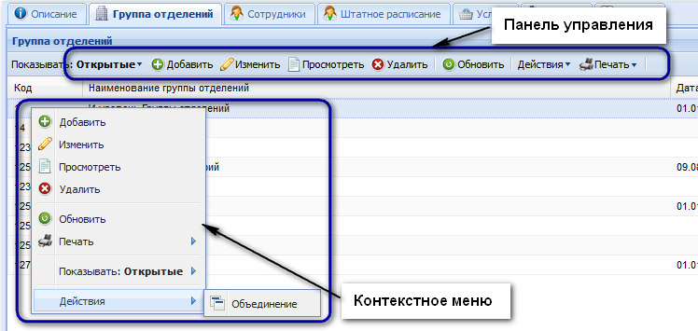

Общий алгоритм работы
В соответствии с логической структурой медицинской организации создается структура МО в системе.
Необходимое количество структурных элементов указывается в соответствии с существующей структурой МО:
- Добавить необходимые структурные элементы. Подчиненный структурный элемент добавляется в структуру главного элемента, например, отделения поликлиники должны добавляться на уровне групп отделений Поликлиника.
- После добавления структуры следует заполнить поля вкладок, указав необходимые данные.

Заполнение структуры МО

Формирование структуры МО
Пример формирования структуры МО приведен на странице: Формирование эталонной структуры медицинской организации.

Описание вкладок, действий на вкладках
Описание работы с каждым структурным уровнем приведено на страницах:
- 1. Уровень МО. Описание вкладок.
- 2. Уровень Подразделений. Описание вкладок.
- 3. Уровень Отделения по типу.
- 4. Уровень Группы отделений.
- 5. Уровень отделений.
- 6. Уровень подотделений.
- Участки.
- Склады.
- Служба.

Дополнительная информация по настройке структуры МО
- Доработка структуры МО для записи пациентов на медицинское освидетельствование водителей и для получения разрешения на владение оружием;
- Объединение записей.

Работа с сотрудниками МО
См. подробнее Единый регистр медперсонала.

Работа с отчетностью
Подробное описание см. Отчеты.

Аварийные ситуации

Описание аварийных ситуаций
Надежность Системы обеспечивается при следующих аварийных ситуациях:
- отказ Системы;
- сбой Системы.
Отказом Системы следует считать событие, состоящее в утрате работоспособности Системы и приводящее к невыполнению или неправильному выполнению контрольных примеров или задач функциональных модулей.
Сбоем Системы следует считать событие, состоящее во временной утрате работоспособности Системы и характеризуемое возникновением ошибки при выполнении контрольных примеров или задач функциональных модулей.
В Системе предусмотрено автоматическое восстановление обрабатываемой информации в следующих аварийных ситуациях:
- программный сбой при операциях записи-чтения;
- разрыв связи с клиентской программой (терминальным устройством) в ходе редактирования/обновления информации.
В Системе предусмотрена возможность ручного восстановления обрабатываемой информации из резервной копии в следующих аварийных ситуациях:
- физический выход из строя дисковых накопителей;
- ошибочные действия обслуживающего персонала.
В Системе предусмотрено автоматическое восстановление работоспособности серверной части Системы в следующих ситуациях:
- штатное и аварийное отключение электропитания серверной части;
- штатная перезагрузка Системы и загрузка после отключения;
- программный сбой общесистемного программного обеспечения, приведший к перезагрузке Системы.
В Системе предусмотрено полуавтоматическое восстановление работоспособности серверной части Системы в следующих аварийных ситуациях:
- физический выход из строя любого аппаратного компонента, кроме дисковых накопителей – после замены компонента и восстановления конфигурации общесистемного программного обеспечения;
- аварийная перезагрузка системы, приведшая к нефатальному нарушению целостности файловой системы – после восстановления файловой системы.
Для восстановления Системы после отказа или сбоя, необходимо сначала устранить причину отказа/сбоя (заменить неисправное оборудование, устранить системные ошибки и др.), а затем предпринять следующие действия:
- установить операционную систему, а затем – соответствующий пакет обновления; проверить правильность работы домена.
- установить СУБД, а затем – соответствующий пакет обновления.
- восстановить базу данных из резервной копии; перезагрузить сервер после восстановления базы данных.
- проверить доступность Системы; чтобы убедиться в правильности работы, запустите сценарий проверки основных функций.
- активировать возможность работы пользователей в штатном режиме.
В случае отказа или сбоя Системы, связанного с неисправностью оборудования, работы проводит Администратор Заказчика.
В случае отказа или сбоя Системы, связанного с системной ошибкой, работы проводит Администратор Исполнителя.

Действия в случае несоблюдения условий выполнения технологического процесса
При работе с Системой пользователю могут отображаться сообщения нескольких типов:
- сообщение об успешном завершении действия;
- сообщение об ошибке;
- предупреждение;
- сообщение о неисправности системы.
Сообщение об успешном завершении действия содержит краткое резюме операции. Для закрытия сообщения нажмите кнопку ОК.
Сообщение об ошибке отображается в случае, когда дальнейшее выполнение действия в Системе невозможно. Как правило, в таком сообщении содержится краткое описание причины возникновения ошибки. Для закрытия сообщения об ошибке нажмите кнопку ОК.
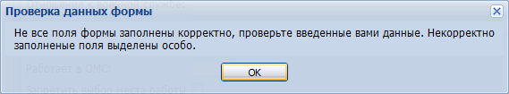
Предупреждение отображается в том случае, если действия, совершенные оператором, могут повлечь за собой какие-либо особенности в выполнении операции, но не приведут к ошибке. Например, если оператор укажет у сотрудника ставку менее 0,1, то отобразится сообщение, что такая ставка не будет учитываться при выгрузке. Для того чтобы продолжить выполнение действия, нажмите кнопку Да/Продолжить. Для того чтобы прекратить действие, нажмите кнопку Нет/Отмена.
В случае возникновения ошибки о неисправности системы, пользователю системы следует обратиться к администратору системы.
Администратор системы для решения проблем обращается к эксплуатационной документации, настоящему руководству, онлайн справочной системе.
В случае невозможности разрешения ситуации следует обратиться в техническую поддержку.
Лист регистрации изменений
Изм. | Номера листов (страниц) |  |  |  | Всего  листов (страниц) в доку-  менте | Номер доку-  мента | Входящий номер сопроводи-  тельного документа и дата | Под-  пись | Дата
 | изменен-  ных | заменен-  ных | новых | аннулиро-  ванных

